BỘ GIÁO DỤC VÀ ĐÀO TẠO TRƢỜNG ĐẠI HỌC NÔNG LÂM TP.HỒ CHÍ MINH BỘ MÔN CÔNG NGHỆ SINH HỌC
-  


KHÓA LUẬN TỐT NGHIỆP

NGHIÊN CỨU KHẢ NĂNG LAN TRUYỀN VI RÚT TỪ RỆP SÁP (Ferrisia virgata) ĐẾN CÂY TIÊU (Piper nigrum L.)

Ngành học: CÔNG NGHỆ SINH HỌC

Niên khoá: 2003 – 2007

Sinh viên thực hiện: HỒ NGỌC HÂN

Thành phố Hồ Chí Minh

Tháng 8/2007

BỘ GIÁO DỤC VÀ ĐÀO TẠO TRƢỜNG ĐẠI HỌC NÔNG LÂM TP.HỒ CHÍ MINH BỘ MÔN CÔNG NGHỆ SINH HỌC
-  

KHÓA LUẬN TỐT NGHIỆP

NGHIÊN CỨU KHẢ NĂNG LAN TRUYỀN VI RÚT TỪ RỆP SÁP (Ferrisia virgata) ĐẾN CÂY TIÊU (Piper nigrum L.)

Giáo viên hƣớng dẫn

Sinh viên thực hiện

ThS. NGUYỄN THỊ KIM LINH

HỒ NGỌC HÂN

TS. LÊ ĐÌNH ĐÔN

Thành phố Hồ Chí Minh
Tháng 8/2007

LỜI CẢM ƠN

Em xin gửi lời cảm ơn đến:

Ban giám hiệu Trường Đại học Nông Lâm TP. Hồ Chí Minh, Ban chủ nhiệm Bộ môn Công Nghệ Sinh Học đã tạo điều kiện thuận lợi cho em trong thời gian học tập vừa qua.

Ban giám đốc Trung tâm Phân Tích Hóa Sinh - Trường Đại học Nông Lâm TP. Hồ Chí Minh cùng toàn thể các anh chị tại Trung Tâm đã tạo điều kiện thuận lợi cũng như tận tình giúp đỡ em trong thời gian thực tập tốt nghiệp.

TS. Lê Đình Đôn đã tận tình hướng dẫn và truyền đạt cho em những kinh nghiệm quý báu trong suốt thời gian làm đề tài.

ThS. Nguyễn Thị Kim Linh đã tận tình hướng dẫn và truyền đạt cho em những kinh nghiệm quý báu trong suốt thời gian làm đề tài, cũng như đã hết lòng giúp đỡ, động viên em những lúc khó khăn.

KS. Nguyễn Văn Lẫm đã tận tình hướng dẫn, giúp đỡ em trong quá trình làm đề tài tại Trung Tâm.

Các bạn lớp Nông học K29 tại Trại thực nghiệm khoa Nông học đã giúp đỡ tôi trong suốt thời gian làm đề tài.

Các bạn lớp Công Nghệ Sinh Học K29 đã luôn đồng hành, chia sẻ vui buồn, động viên và giúp đỡ tôi trong suốt thời gian học tập và làm đề tài.

Con xin thành kính ghi ơn cha mẹ. Cha mẹ và người thân luôn là chỗ dựa vững chắc về tinh thần và vật chất cho con.

TP. Hồ Chí Minh, tháng 8 năm 2007

Hồ Ngọc Hân

iii

SUMMARY

Title “STUDY THE TRANSMISSION OF VIRUS FROM MEALYBUG (Ferrisia virgata) TO BLACK PEPPER (Piper nigrum L.)” was carried out at Experimental Site of Agronomy Department, Chemical and Biological Analysis and Experiment Center, Nong Lam University, Ho Chi Minh City from March to August, 2007.

Viet Nam is one of the country that has exported black pepper in the highest amout in recent years. However, almost black pepper plants on over the country have been attacked by virus, nematode, fungi, bacteria, pest causing yield and quality reduction. Among them, virus was a causal agent of diseases. Virus induces chlorotic mottling, mosaic, leaf distortion, reduced plants vigor. Therefore, it was very necessary to identify virus transmitting vector to black pepper.

Contents of this research:

- Cut and propagate black pepper plantlets.

- Raise virus-free mealybugs on pumplein plants for 5 generations, then raise on diseased and healthy black pepper plants.

- Use Reverse Transciptase-Polymerase Chain Reaction (RT – PCR) method to identify the presence of virus in black pepper.

- The 6 times a day spray scheme bring the highest percentage of survival rate of cutting.

- With the diseased-symptoms, mealybug (Ferrisia virgata) is vector transmitting virus in black pepper plants.

iv

TÓM TẮT

HỒ NGỌC HÂN, Đại học Nông Lâm Tp. Hồ Chí Minh, tháng 8/2007. “NGHIÊN CỨU KHẢ NĂNG LAN TRUYỀN VI RÚT TỪ RỆP SÁP (Ferrisia virgata) ĐẾN CÂY TIÊU (Piper nigrum L.)”. Đề tài được thực hiện tại Trại Thực Nghiệm khoa Nông Học và Trung tâm Phân Tích Thí Nghiệm trường Đại học Nông Lâm, Tp. Hồ Chí Minh, từ tháng 03/2007 đến tháng 08/2007.

Giáo viên hướng dẫn: ThS. NGUYỄN THỊ KIM LINH và TS. LÊ ĐÌNH

ĐÔN.

Nước ta hiện nay dẫn đầu về sản lượng tiêu xuất khẩu, thu nguồn ngoại tệ đáng kể. Tuy nhiên những năm gần đây, cây tiêu bị rất nhiều mầm bệnh tấn công như vi rút, vi khuẩn, nấm, tuyến trùng, côn trùng; trong đó vi rút là mầm bệnh nguy hiểm nhất. Bệnh vi rút làm cho cây tiêu có triệu chứng đốm úa vàng, khảm, lá méo mó, làm giảm năng suất và sức sống của cây. Vì vậy, việc tìm ra tác nhân lan truyền vi rút cho cây tiêu là vô cùng cấp thiết. Chúng tôi tiến hành giâm cành tiêu sạch bệnh, nuôi rệp sáp và sử dụng phương pháp sinh học phân tử nhằm xác định rệp sáp có phải là tác nhân lan truyền vi rút cho cây tiêu không.

Nội dung nghiên cứu:

- Khảo sát ảnh hưởng của chế độ tưới nước đến khả năng sinh trưởng và phát triển của tiêu giâm cành.

- Khảo sát tỉ lệ tiêu khỏe có triệu chứng của vi rút sau khi được chủng rệp từ cây tiêu bị nhiễm virút.

- Kiểm tra sự nhiễm vi rút của cây tiêu khỏe bằng kỹ thuật RT – PCR.

- Chế độ tưới ở dạng phun sương 6 lần/ngày có tỉ lệ cành giâm sống cao nhất.

- Mật độ rệp nuôi trên cây tiêu khỏe là 70 con và thời gian nuôi là 30 ngày cho tỉ lệ cây có triệu chứng của vi rút cao nhất.

- Rệp sáp (Ferrisia virgata) là tác nhân lan truyền vi rút cho cây tiêu.

v

 |  | MỤC LỤC
 |  |  | Trang
Lời cảm ơn ............................................................................................................... |  |  | iii
Summary .................................................................................................................. |  |  | iv
Tóm tắt ..................................................................................................................... |  |  | v
Mục lục ..................................................................................................................... |  |  | vi
Danh sách các chữ viết tắt ........................................................................................ |  |  | ix
Danh sách các bảng .................................................................................................. |  |  | x
Danh sách các hình ................................................................................................... |  |  | xi
Chƣơng 1. GIỚI THIỆU ........................................................................................ |  |  | 1
1.1 Đặt vấn đề .......................................................................................................... |  |  | 1
1.2 Mục đích – yêu cầu ............................................................................................ |  |  | 2
1.2.1 | Mục đích nghiên cứu .................................................................................... |  | 2
1.2.2 | Yêu cầu ......................................................................................................... |  | 2
Chƣơng 2. TỔNG QUAN TÀI LIỆU ................................................................... |  |  | 3
2.1 Tổng quan về cây tiêu ........................................................................................ |  |  | 3
2.1.1 | Nguồn gốc và lịch sử phát triển ................................................................... |  | 3
2.1.2 | Đặc tính thực vật học .................................................................................... |  | 3
2.1.3 | Tình hình sản xuất và tiêu thụ ...................................................................... |  | 4
2.1.3.1 |  | Thế giới ................................................................................................... | 4
2.1.3.2 |  | Việt Nam ................................................................................................. | 4
2.1.4 Một số bệnh thường gặp trên cây tiêu ....................................................... |  |  | 6
2.1.4.1 |  | Bệnh thối gốc, thối rễ ............................................................................. | 6
2.1.4.2 |  | Bệnh tuyến trùng .................................................................................... | 6
2.1.4.3 |  | Bệnh khô đầu ngọn thối trái ................................................................... | 6
2.1.4.4 |  | Bệnh vằn lá ............................................................................................. | 6
2.2 Sơ lược về bệnh virút hại tiêu ............................................................................ |  |  | 7
2.2.1 | Các tác nhân lan truyền vi rút cho cây tiêu .................................................. |  | 7

vi
5

2.2.1.1 Sự lan truyền vi rút không nhờ môi giới 7

2.2.1.2 Sự lan truyền vi rút nhờ môi giới 7

2.2.2 Các nghiên cứu trong nước 7

2.2.3 Các nghiên cứu ngoài nước 8

2.2.4 Các phương pháp chẩn đoán bệnh vi rút 9

2.2.4.1 Phương pháp chẩn đoán ngoài đồng ruộng 9

2.2.4.2 Phương pháp cây chỉ thị 9

2.2.4.3 Phương pháp chẩn đoán bằng kính hiển vi điện tử 10

2.2.4.4 Phương pháp ELISA 10

2.2.4.5 Kỹ thuật PCR 10

2.2.4.6 Kỹ thuật RT – PCR 10

2.2.4 Một số kết quả chuẩn đoán 10

2.3 Tổng quan về rệp sáp Ferrisia virgata 12

2.3.1 Phân bố 12

2.3.2 Kí chủ 12

2.3.3 Một số đặc điểm hình thái và gây hại 12

2.3.4 Thiên địch 13

2.3.5 Phòng trị 13

Chƣơng 3. VẬT LIỆU VÀ PHƢƠNG PHÁP 14

3.1 Thời gian và địa điểm nghiên cứu 14

3.2 Thiết bị và dụng cụ thí nghiệm 14

3.2.1 Trại thực nghiệm 14

3.2.2 Trung Tâm Phân Tích Thí Nghiệm 14

3.3 Vật liệu thí nghiệm 14

3.4 Phương pháp thí nghiệm 14

3.4.1 Giâm cành tiêu 14

3.4.2 Nuôi rệp sáp 16

3.4.2.1 Trồng bí và nuôi rệp trên cây bí 16

3.4.2.3 Nuôi rệp trên cây tiêu khỏe 17

vii

5

3.4.3 Kiểm tra sự nhiễm vi rút của cây tiêu khỏe 18

3.4.3.1 Ly trích RNA 18

3.4.3.2 Khuếch đại bằng RT – PCR 19

3.4.3.3 Phương pháp đổ gel agarose điện di 23

3.5 Phân tích thống kê 23

Chƣơng 4. KẾT QUẢ VÀ THẢO LUẬN 25

4.1 Ảnh hưởng của chế độ nước tưới 25

4.2 Sự nhiễm bệnh của cây tiêu khỏe 30

4.3 Kết quả kiểm tra sự nhiễm vi rút của tiêu khỏe 36

Chƣơng 5. KẾT LUẬN VÀ ĐỀ NGHỊ 39

5.1 Kết luận 39

5.2 Đề nghị 39

TÀI LIỆU THAM KHẢO 40

PHỤ LỤC

viii

DANH MỤC CÁC CHỮ VIẾT TẮT

ELISA

PCR

RT – PCR

PYMV

CMV

BSV

ScBV

ISEM

Ctv

Tm

cDNA

DNA

RNA

dNTP

NAA

DEPC

RNAbc

PVP

UV

Enzyme Linked Immunosorbent Assay

Polymerase chain reaction

Reverse Transciptase - Polymerase Chain Reaction

Piper yellow mottle virus

Cucumber mosaic virus

Banana streak virus

Sugarcane bacilliform virus

Immunosorbent electron microscopy

Cộng tác viên

Melting temperature

Complementary deoxynucleic acid

Deoxynucleic acid

Ribose nucleic acid

Deoxy nucleotide triphosphate

α- naphthaleneneacetic acid

Diethyl pyrodicarbonate

RNA binding column

Polyvinylpyrolydol

Ultra violet

ix

DANH SÁCH CÁC BẢNG

Trang

Bảng 3.1 Bố trí thí nghiệm giâm cành 15

Bảng 3.2 Bố trí thí nghiệm thả rệp lên tiêu khỏe 17

Bảng 3.3 Các biến đổi về thành phần phản ứng PCR 20

Bảng 3.4 Chu trình nhiệt phản ứng PCR 21

Bảng 4.1 Tỉ lệ (%) cành giâm sống 25

Bảng 4.2 Số lá mới và chiều cao chồi mới 26

Bảng 4.3 Số rễ mới và chiều dài rễ .. 27

Bảng 4.6 Tỉ lệ (%) cây tiêu khỏe nhiễm bệnh 31

Bảng 4.4 Ảnh hưởng của mật độ rệp đến cây tiêu khỏe 31

Bảng 4.5 Ảnh hưởng của thời gian thả rệp đến cây tiêu khỏe 32

Bảng 4.6 Các triệu chứng nhiễm vi rút 33

Bảng 4.7 Tỉ lệ (%) cây nhiễm vi rút theo triệu chứng 33

x

DANH SÁCH CÁC HÌNH

Trang

Hình 1.1 Cây tiêu Vĩnh Linh 1

Hình 2.1 Rệp sáp Ferrisia virgata 12

Hình 3.1 Mô hình giâm cành tiêu sạch bệnh 15

Hình 4.1 Cành giâm với chế độ tưới ướt đẫm 4 lần/ngày 28

Hình 4.2 Cành giâm với chế độ tưới phun sương 3 lần/ngày 28

Hình 4.3 Cành giâm với chế độ tưới phun sương 6 lần/ngày 29

Hình 4.4 Số rễ mới và chiều dài rễ 40 ngày sau giâm 29

Hình 4.5 Rệp sáp sinh trưởng và phát triển 34

Hình 4.5 Các cây tiêu bệnh 34

Hình 4.6 Các triệu chứng vi rút nhận thấy trên lá tiêu 35

Hình 4.7 Kết quả điện di 37

DANH SÁCH CÁC SƠ ĐỒ

Sơ đồ 3.1 Sơ đồ tóm tắt quy trình thí nghiệm 24

xi
1

Hình 1.1 Cây tiêu Vĩnh Linh.

Chƣơng 1

GIỚI THIỆU

1.1 Đặt vấn đề

Cây hồ tiêu (Piper nigium L.) là cây gia vị được ưa chuộng khắp mọi nơi trên thế giới. Hạt tiêu có vị cay, mùi thơm hấp dẫn nên được sử dụng để làm gia vị cho nhiều món ăn. Hạt tiêu thương phẩm (tiêu đen hay tiêu trắng) có chứa từ 12 – 14% nước và 86 – 88% chất khô. Các chất khô trong hạt tiêu gồm có: 95,49% chất hữu cơ và 4,51% chất khoáng ở tiêu đen; 98,38% chất hữu cơ và 1,62% chất khoáng ở tiêu trắng. Ngoài ra, hạt tiêu còn là vị thuốc nam chữa được các bệnh thông thường hàng ngày, dùng trong hương liệu làm chất trị côn trùng. Vườn tiêu được chăm sóc tốt có thể cho từ 3 – 4 tấn hạt/ha/năm.
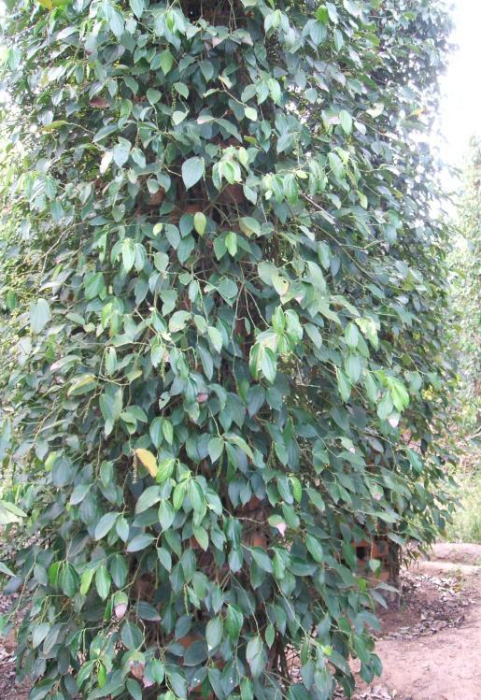
- Việt Nam, tiêu được đưa vào trồng trước năm 1943. Hiện nay, nước ta là một trong những nước xuất khẩu tiêu hàng đầu trên thế giới. Hàng năm xuất khẩu hàng chục ngàn tấn hạt tiêu cho Singapore và các nước khác thu nguồn ngoại tệ đáng kể. Chính do giá cả tăng cao đã kéo theo diện tích tiêu cả nước tăng lên nhanh chóng, dẫn tới sự phát triển của nhiều mầm bệnh như vi rút, vi khuẩn, nấm, tuyến

trùng, côn trùng mà trong đó vi rút là mầm bệnh nguy hiểm nhất. Vi rút tàn phá vườn tiêu của người dân rất nặng nề: làm giảm năng suất, giảm sinh trưởng, gây
2

chết hàng loạt (có khi chết cả vườn). Vườn tiêu mới 4 tháng tuổi đã có triệu chứng của vi rút, một mặt ảnh hưởng đến sinh trưởng và phát triển của hom tiêu sau này, mặt khác gây nhiều thiệt hại về kinh tế cho người dân. Do đó, để giữ vững năng suất và nâng cao chất lượng hạt tiêu thì ngoài vấn đề tạo ra giống tiêu sạch bệnh, việc tìm ra tác nhân lan truyền và gây bệnh để phòng trị cũng hết sức quan trọng. Đề tài “Nghiên cứu khả năng lan truyền vi rút từ rệp sáp (Ferrisia virgata) đến

cây tiêu (Piper nigium L.) ” được thực hiện nhằm xác định rệp sáp có phải là tác nhân lan truyền vi rút cho cây tiêu không để có biện pháp ngăn chặn kịp thời và giảm bớt mức thiệt hại do rệp sáp gây ra.

1.2 Mục đích – yêu cầu

1.2.1 Mục đích nghiên cứu

Xác định khả năng lan truyền vi rút của rệp sáp cho cây tiêu.

1.2.2 Yêu cầu


Theo dõi sự sinh trưởng và phát triển của cành giâm tiêu sạch bệnh trong nhà lưới.


Nuôi rệp trên cây bí và cây tiêu bệnh.

Nuôi rệp mang mầm bệnh trên cây tiêu khỏe.

Theo dõi sự biểu hiện bệnh trên cây tiêu khỏe bằng triệu chứng và bằng kỹ thuật sinh học phân tử.
3

Chƣơng 2

TỔNG QUAN TÀI LIỆU

2.1 Tổng quan về cây tiêu

2.1.1 Nguồn gốc và lịch sử phát triển

Cây tiêu (Piper nigium L.) thuộc họ Piperaceae có nguồn gốc từ Tây nam Ấn Độ nằm ở vùng Ghats và Assam, mọc hoang trong rừng, được người Ấn Độ phát hiện, sử dụng đầu tiên và cho rằng việc phát hiện này là rất quý giá. Đến đầu thế kỷ thứ XIII, cây tiêu mới được trồng rộng rãi và sử dụng trong bữa ăn hàng ngày. Lúc này, cây tiêu đã được trồng cả ở Indonesia và Malaysia. Đến thế kỷ thứ XVIII, cây tiêu được trồng ở Sri Lanka và Campuchia. Vào đầu thế kỷ thứ XX thì cây tiêu được trồng tiếp ở Châu Phi như: Madagasca, Nigieria, Congo và ở châu Mỹ như: Brazil, Mexico. Ở nước ta, cây tiêu đã được trồng từ rất lâu trước khi người Pháp đến xâm chiếm. Khi những người Trung Hoa di dân vào Campuchia ở dọc vùng biển vịnh Thái Lan như: Konpong Trach, Kep, Campot và lúc đó tiêu được trồng ở nước ta chủ yếu ở đảo Phú Quốc, Hòn Chông, Hà Tiên, một số ít ở Bà Rịa và Thủ Dầu Một. Ngày nay, cây tiêu được trồng nhiều và trồng tập trung chủ yếu ở các quốc gia vùng xích đạo, có khí hậu nhiệt đới, khoảng từ 15 vĩ độ Bắc đến 15 vĩ độ Nam (Nguyễn An Dương, 2001).

2.1.2 Đặc tính thực vật học

Cây tiêu trồng quanh vườn hay trồng thành đồn điền có nhiều giống khác nhau, nhưng phần lớn có đặc tính thực vật gần giống nhau. Đó là loại dây leo, thân mềm dẻo, có thể mọc dài đến 10 m nhưng ở vườn trồng người ta không để vượt quá 3 – 4 m. Rễ: ngoài rễ chính và rễ phụ, tiêu còn có rễ bám (còn gọi là rễ thằn lằn) để bám vào nọc tiêu, vách đá. Thân: mang rễ ở các mắt, có thể bò trên vách đá, bám
4

vào vách tường, trên thân cây sống hoặc đã khô mục. Thân cấu tạo bởi nhiều bó mạch sắp xếp lộn xộn như cây một lá mầm. Thân khi già cũng hoá gỗ, thân non dạng thảo mộc. Lá: tiêu thuộc loại lá tròn, hình tim, có lá kèm hoặc không, mọc cách, lá 5 gân hình lông chim, chiều dài lá từ 10 – 25 cm, rộng 5 – 10 cm. Hoa: màu vàng hơi xanh, mọc chùm, lưỡng tính, không có bao hoa, hoa được đính trên gié hoa dài từ 7 – 10 cm, mỗi gié hoa trên có từ 20 – 60 hoa. Quả: quả mọng, không có cuống, chỉ chứa một hạt dạng hình cầu đường kính 4 – 8 mm. Quả lúc còn non có màu lục, khi già có màu đỏ, sau đó biến thành màu vàng, khi khô có màu đen, nhăn nheo. Nếu thu quả còn tươi (chưa chín hẳn) ngâm nước rồi chà sẽ được một loại tiêu sọ màu trắng (Nguyễn An Dương, 2001).

2.1.3 Tình hình sản xuất và tiêu thụ hạt tiêu trên thế giới và Việt Nam

2.1.3.1 Thế giới

Năm 1954, toàn thế giới có khoảng 64.000 tấn hạt tiêu. Năm 1978 là 160.000 tấn hạt tiêu. Sau 1982, sản lượng tiêu trên thế giới giảm dần do sâu bệnh và thời tiết, đồng thời một phần cũng do sự ô nhiễm môi trường gây ảnh hưởng tới sự thụ phấn của hoa tiêu. Năm 1989 – 1990, diện tích trồng tiêu trên toàn thế giới đã tăng vọt và sản lượng đạt khoảng 185.000 tấn tiêu hạt. Theo thống kê của FAO thì hiện nay trên thế giới có khoảng 70 quốc gia trồng tiêu. Những nước trồng tiêu nhiều nhất là Ấn Độ, Indonesia và Việt Nam. Mức tiêu thụ hạt tiêu trên thế giới hàng năm đạt khoảng 4 – 5%. Các sản phẩm được trao đổi dưới dạng: tiêu đen, tiêu trắng, tiêu xanh và dầu nhựa tiêu. Nước Mỹ đang đứng đầu về nhập khẩu tiêu với khoảng 1/3 lượng tiêu của thế giới, kế đến là các nước Nga, Đức, Pháp, Ý và Anh. Ngoài ra, thị trường các nước Trung Đông và Bắc Phi cũng đang tiêu thụ ngày càng nhiều.

2.1.3.2 Việt Nam

Tình hình sản xuất

Trước năm 1975: ở miền Bắc, tiêu được trồng chủ yếu ở Nghệ An, Quảng Bình và ở miền Nam, tiêu được trồng ở Phú Quốc, Long Khánh, Lộc Ninh. Năm 1995, diện tích tiêu từng bước gia tăng song biến động không ổn định bởi thiên tai, bệnh tật. Từ 1990 – 1995 do giá tiêu bị giảm mạnh và không có thị trường tiêu thụ
5

nên các vườn tiêu bị phá đi rất nhiều. Từ năm 1996 các nước như Indonesia, Brazil bị ảnh hưởng của thiên tai, khu vực Đông Nam Á lại bị khủng hoảng tài chính nên giá tiêu đã gia tăng lên 4.000 USD/tấn vào năm 2000, và đó là cơ hội thuận lợi cho hồ tiêu Việt Nam vươn lên chiếm lĩnh thị trường hạt tiêu thế giới. Năm 1997 – 1999, diện tích tiêu tăng từ 9.777 lên 15.461 ha. Diện tích tiêu tăng nhanh nhất ở vùng Đông Nam Bộ từ 5.893 ha tăng lên 9.115 ha (chiếm 60,27% diện tích tiêu của cả nước). Năng suất tăng chậm và có sự sai khác rất lớn giữa các vùng và tỉnh có trồng tiêu. Năng suất bình quân năm 1997 là 2,08 tấn/ha, đến năm 1999 cũng chỉ đạt 2,12 tấn/ha nhưng cao nhất là ở vùng Đông Nam Bộ đạt 2,55 tấn/ha, thấp nhất là ở vùng Bắc Trung Bộ chỉ đạt 0,75 tấn/ha (bằng 29,4% so với năng suất tiêu của vùng Đông Nam Bộ). Đặc biệt, tỉnh Bình Phước với diện tích thu hoạch 2.405 ha, năng suất đạt 3,8 tấn/ha (gấp 6,9 lần năng suất tiêu của tỉnh Quảng Bình). Theo thống kê năm 1997, sản lượng tiêu tính trên diện tích cho thu hoạch là 13.007 tấn và năm 1999 tăng lên 18.970 tấn song thực tế xuất khẩu năm 1999 đạt 34.000 tấn. Tổng lượng tiêu 3 năm 1997 – 1999 là 47.860 tấn trong khi lượng tiêu xuất khẩu lại là 74.500 tấn (Tổng cục thống kê Việt Nam, 2000). Theo thông tin Bộ Nông nghiệp và Phát triển Nông thôn, 6 tháng đầu năm 2001 và 2002, Việt Nam đã đứng đầu về xuất khẩu tiêu trên toàn thế giới. Theo Hiệp hội hạt tiêu Việt Nam, đầu năm 2002 đến tháng 10/2002, cả nước xuất khẩu 66.900 tấn hạt tiêu, bằng 30% sản lượng toàn thế giới, tăng 26% so với năm 2001.

Tình hình tiêu thụ

Nước ta chủ yếu sản xuất mặt hàng tiêu đen, thị trường tiêu thụ trong nước hàng năm chỉ đạt khoảng 3.500 – 4.000 tấn/năm, còn phần lớn sản lượng tiêu dành cho xuất khẩu. Theo Bộ Thương Mại (2000), hạt tiêu Việt Nam đã xuất khẩu cho 30 nước trên thế giới. Cả nước xuất khẩu từ 1996 – 1999 là 107.800 tấn (bình quân một năm 26.950 tấn), tốc độ tăng 12%/năm. Riêng số liệu xuất khẩu mà cơ quan kiểm dịch tại cảng TP.Hồ Chí Minh cho biết từ 1996 đến 20/6/2000 là 110.656 tấn. Đặc biệt 6 tháng đầu năm 2000, Việt Nam đã xuất khẩu 28.801 tấn. Thị trường tiêu thụ chủ yếu của Việt Nam (1996 – 6/2000) là các nước: Mỹ, Singapore, các nước EU.
6

2.1.4 Một số bệnh thƣờng gặp trên cây tiêu

2.1.4.1 Bệnh thối gốc, thối rễ

Bệnh này thường làm chết cây, gây mất trắng. Bệnh do các nấm Fusarium, Pythium, Rhizoctonia gây ra. Riêng bệnh “tiêu sầu” do Phytophthora gây nên. Có khi các nấm bệnh cùng tấn công một lúc trên cây tiêu nên khó phân biệt do bệnh nào là chính. Cây bị bệnh có triệu chứng: cây lên chậm hoặc bị khựng lại, lá úa vàng, héo rũ rất nhanh, sau đó lá rụng. Cây cũng có thể chết đột ngột hoặc chết dần chết mòn. Có khi thân rụng thành từng đốt nên người dân gọi là bệnh tiêu sầu. Khi quan sát gốc tiêu thì thấy gốc rễ thâm đen, hư thối, có khi thấy chất nhầy.

2.1.4.2 Bệnh tuyến trùng

Đây là bệnh thường thấy ở các vườn tiêu. Tác nhân gây bệnh chủ yếu là nhóm tuyến trùng nội kí sinh và nhóm tuyến trùng ngoại kí sinh. Nhóm tuyến trùng nội kí sinh gây bệnh bướu rễ phổ biến là Meloidogyne arenaria và Meloidogyne incognita. Chúng đục lỗ chui vào trong rễ để sống, chích hút dịch cây làm cây không hút được thức ăn, cây khô héo, tạo thành các bướu rễ. Nhóm tuyến trùng ngoại kí sinh chích hút rễ cây thường gặp nhất là Pratylenchus. Chúng sống trong đất, chích rễ non hút chất dinh dưỡng làm cây suy yếu, mở đường cho các loại vi sinh vật khác xâm nhập vào. Ngoài ra, ở nhiều nơi còn phát hiện một loại tuyến trùng khác là Xiphinema. Loại này ngoài việc chích hút nhựa cây còn có tác hại truyền vi rút cho cây. Triệu chứng bệnh bao gồm: cây tiêu bị vàng, sinh trưởng kém, năng suất giảm dần, khả năng hút phân kém hẳn mặc dầu trước đó bón thúc phân đạm đầy đủ. Cây bệnh khi nhổ rễ lên thấy sưng, thối từng phần phụ. Vào mùa nắng, cây khô héo rất nhanh, dễ bị các bệnh khác tấn công do đó chết rất nhanh.

2.1.4.3 Bệnh khô đầu ngọn thối trái

Bệnh do Collectotrichum sp. gây ra. Bệnh làm cây ngưng phát triển, các lá trên cùng úa vàng, trên lá và trái tiêu non xuất hiện những chấm và đốm đen làm lá, trái rụng sớm. Cây bị mất sức, suy yếu.

2.1.4.4 Bệnh vằn lá

Tác nhân gây bệnh chủ yếu là vi rút, ngoài ra còn có tuyến trùng Xiphinema.
7

Cây bệnh có những triệu chứng sau: trên lá nổi những vết xanh đậm xen kẽ với những đường gân xanh nhạt, bản lá cong vẹo, rõ nhất là ở các lá non. Bệnh vằn lá thường do rầy truyền từ cây bị bệnh sang. (Nguyễn An Dương, 2001).

2.2 Sơ lƣợc về bệnh vi rút

2.2.1 Các tác nhân lan truyền vi rút

Vi rút xâm nhập vào cây khỏe hoặc lan truyền sang đời sau của cây bằng nhiều con đường khác nhau, hoặc nhờ môi giới truyền bệnh (vector) hoặc không nhờ môi giới truyền bệnh. Nhưng nói chung vi rút không thể tự lan truyền mà phải luôn nhờ một sự trợ giúp bên ngoài (Vũ Triệu Mân và Lê Lương Tề, 1998).

2.2.1.1 Sự lan truyền virút không nhờ môi giới


Truyền bệnh qua nhân giống vô tính: qua nuôi cấy mô, qua hom giống.

Truyền bệnh qua phấn hoa: không chỉ nhiễm vào hạt giống mà có thể nhiễm vào cây con hay mầm mọc từ hạt giống đó.


Truyền bệnh bằng cơ học, tiếp xúc: con người tác động trực tiếp và gián tiếp như: trồng mật độ dày, sử dụng máy móc, dụng cụ canh tác không được khử trùng thì vi rút sẽ lây lan qua giọt dịch cây.

2.2.1.2 Sự lan truyền vi rút nhờ môi giới

Môi giới (vector) là các vật trung gian giúp cho vi rút có thể từ một cây bệnh xâm nhập vào cây khỏe để thực hiện quá trình xâm nhiễm, gây bệnh.

Côn trùng là nhóm môi giới đặc biệt quan trọng lan truyền vi rút hại tiêu, trong đó nguy hiểm nhất là các loài rệp. Chúng chích hút dịch chứa vi rút của cây bệnh rồi lây lan sang cây khỏe.

Tuyến trùng lan truyền vi rút như: các giống Trichodorus, Xiphinema, Paratrichodorus, Longidorus.

Nấm cũng lan truyền vi rút như: nấm Olpidium, Polymyxa, Spongospora. Các nấm này thường sinh bào tử động để xâm nhập vào rễ cây khỏe và gây bệnh cho cây.

2.2.2.2 Các nghiên cứu trong nƣớc về bệnh vi rút hại tiêu

Theo Vũ Triệu Mân và Lê Lương Tề (1998), triệu chứng bệnh do vi rút gây
8

hại có nhiều biến đổi phụ thuộc vào giống cây, điều kiện môi trường và chủng loại virút gây hại. Cùng một loại vi rút nhưng ở ba nhóm chủng khác nhau có thể biểu hiện thành nhiều triệu chứng khác nhau.

- Việt Nam, triệu chứng vi rút trên cây hồ tiêu được ghi nhận: “cây sinh trưởng chậm, lá bị xoăn và nhỏ, có màu hơi vàng” (Phan Quốc Sủng, 2000).

Nguyễn An Đệ và Mai Văn Trị (2004) cũng cho thấy bệnh vi rút phổ biến nhất ở tỉnh Bà Rịa – Vũng Tàu. Hầu hết các vườn tiêu có triệu chứng bệnh, làm giảm năng suất của cây tiêu địa phương.

Quy trình kỹ thuật trồng, chăm sóc và thu hoạch hồ tiêu (2004) cho thấy mức độ trầm trọng của bệnh do vi rút: “lá nhỏ, cong queo, lá có màu hơi vàng, thường xuất hiện ở các lá non, cây cằn cõi, chậm phát triển, khi bệnh nặng cây sẽ chết”.

Tôn Nữ Tuấn Nam (2004) cho thấy tiêu bệnh xoăn lùn có lá non nhỏ lại, lá cong queo, biến dạng mất diệp lục, các lóng đốt ngắn lại làm chiều cao cây thấp hẳn so với bình thường. Cây chậm phát triển, năng suất thấp. Triệu chứng này dễ lầm với triệu chứng thiếu vi lượng hay triệu chứng xoăn lá do rầy, nhện chích hút nhưng khi bổ sung phân bón lá hay thuốc bảo vệ thực vật thì không làm giảm triệu chứng xoăn lá ngọn.

Về phương thức truyền bệnh: đến nay vẫn chưa xác định rõ ràng. Tuy nhiên, thực tế sản xuất cho thấy bệnh thường xuất hiện rất sớm sau khi trồng, dẫn đến có thể cho rằng bệnh lây lan qua hom giống.

2.2.3 Các nghiên cứu ngoài nƣớc về bệnh vi rút hại tiêu

Tiêu bị bệnh do nhiễm vi rút ở các khu vực khác nhau trên thế giới đa số có triệu chứng bệnh được ghi nhận gần giống nhau.

Theo de Silva DPP và Dharmadasa M (1997), tiêu ở Sri Lanka bị nhiễm bệnh có triệu chứng bao gồm: “đốm vàng và khảm trên lá, cụm hoa ngắn và xấu, năng suất giảm”.

- Ấn Độ, Bhat AI và ctv (2003) đã ghi nhận bệnh vi rút trên tiêu như sau:

“mất gân lá, khảm vàng dọc theo gân lá, lá xoăn lại, cây bị úa vàng, năng suất và sức sống của cây giảm”. Riêng ở Nam Ấn Độ, tiêu bị bệnh còi cọc do nhiễm vi rút
9

được mô tả: “cây úa vàng (chết hoại), khảm trên lá, lá yếu ớt, có nếp nhăn, cây chậm phát triển” (Sarma YR và các cộng tác viên (ctv), 2001).

- Đông Nam Á, tiêu bị bệnh do vi rút có triệu chứng bệnh tương tự các triệu chứng trên: “khảm vàng trên lá, lá méo mó, cây úa vàng và giảm sức sống, hạt xấu xí” (Lockhat BEL và các ctv, 1997).

Theo Prabu MJ (2006), bệnh còi cọc khá phổ biến ở những vùng trồng tiêu ở

Karnataka và Kerala. “Lá bệnh có triệu chứng khảm, ốm yếu. Ở giai đoạn trưởng thành, lóng cây trở nên ngắn bất thường, dẫn đến sự phát triển còi cọc”.

2.2.4 Các phƣơng pháp chẩn đoán bệnh vi rút trên hồ tiêu

2.2.4.1 Phƣơng pháp chẩn đoán ngoài đồng ruộng

Dựa vào các tài liệu đã nghiên cứu về vi rút trên tiêu, dựa vào sự mô tả triệu chứng bệnh trên lá bằng mắt thường có thể nhận diện được bệnh ngoài đồng ruộng. Tuy nhiên, trong một số trường hợp có thể dẫn đến những nghi hoặc và nhầm lẫn, nhất là trong trường hợp chẩn đoán các bệnh có triệu chứng bên ngoài tương tự nhau nhưng thực chất lại do các ký sinh vật khác nhau gây ra. Triệu chứng bệnh tuy có tính chất ổn định nhưng vẫn có thể biến đổi ít nhiều tùy thuộc vào đặc điểm của giống cây và điều kiện ngoại cảnh. Do đó, trong những trường hợp phức tạp cần phải tiến hành chẩn đoán bệnh bằng các phương pháp bổ sung khác.

2.2.4.2 Phƣơng pháp cây chỉ thị

Phương pháp cây chỉ thị dùng để chẩn đoán bệnh vi rút trên tiêu nói chung và thực vật nói riêng là một trong những phương pháp được sử dụng rộng rãi trong nghiên cứu và sản xuất. Cây chỉ thị thực chất là cây kí chủ (có thể là cây trồng hay cây dại) của tác nhân vi rút nhưng có mức độ mẫn cảm với vi rút cao hơn so với cây kí chủ. Cây chỉ thị khi bị nhiễm vi rút thì triệu chứng bệnh biểu hiện trên lá, thân, quả rất điển hình, giúp chẩn đoán bệnh khá chính xác.

2.2.4.3 Phƣơng pháp chẩn đoán bằng kính hiển vi điện tử

Trong tế bào ký chủ, vi rút thường ở dạng kết tinh vô định hình hoặc có hình dạng đặc trưng bởi vô số cá thể vi rút kết hợp với nhau. Các tinh thể này đôi khi rất khó quan sát thấy. Vì vậy, để tìm hiểu hình thái và cấu trúc của vi rút thực vật cũng
10

như mô thực vật bị nhiễm bệnh, người ta sử dụng kính hiển vi điện tử với độ phóng đại lớn. Phương pháp trực tiếp và đơn giản nhất là sử dụng dung dịch chứa vi rút chiết từ lá cây bệnh hay đã được làm tinh khiết cố định bằng hóa chất trên lưới đồng để quan sát dưới kính hiển vi điện tử. Ngoài ra, người ta còn dùng lát cắt cực mỏng bằng máy cắt tiêu bản hiển vi và nhuộm mẫu được cắt, sau đó quan sát sự hiện diện của vi rút trong các tế bào thực vật bị nhiễm bệnh được cắt.

2.2.4.4 Phƣơng pháp ELISA

Phương pháp ELISA (Enzym linked Immuno Sorbent Assay) dùng để chẩn đoán vi rút nhanh, có hiệu quả dựa trên phản ứng miễn dịch học và hoá học.

2.2.4.5 Kỹ thuật PCR

Kỹ thuật PCR (Polymerase Chain Reaction) dùng để chẩn đoán bệnh vi rút rất chính xác, hiệu quả hơn cả phương pháp ELISA.

2.2.4.6 Kỹ thật RT – PCR

Kỹ thuật RT – PCR (Reverse transcriptase – Polymerase Chain Reaction) giúp dò tìm vi rút trong mẫu thực vật với độ chính xác đáng kể, phân biệt được nhiều dòng virút có độc tính khác nhau, riêng rẽ hoặc phối hợp nhau trong cùng một cá thể. Với kỹ thuật này, de Silva DPP và Dharmadasa M (1997) đã chứng tỏ sự hiện diện của vi rút Piper yellow mottle virus (PYMV) trong các lá tiêu bệnh ở Sri Lanka khi kết quả PCR cho sản phẩm 400 bp. Bhat AI và ctv (2003) cũng đã phát hiện vi rút PYMV có trong các lá tiêu bệnh ở Ấn Độ với sản phẩm 450 bp.

2.2.4 Một số kết quả chẩn đoán xác định nguyên nhân gây hại trên hồ tiêu

Hồ tiêu có rất nhiều loại vi rút xâm nhiễm cùng gây hại. Một cây có thể có từ hai loại vi rút trở lên thậm chí trên cùng một lá. Theo Đoàn Thị Ái Thuyền và các ctv (2000), có đến 6 loài vi rút gây hại trên hồ tiêu khi phân tích các mẫu lá tiêu thu thập tại một số tỉnh miền Đông Nam Bộ bằng phương pháp ELISA.

Theo Phan Đức Sơn (2003) thì thử nghiệm cũng cho kết quả là có đến 9 loài

- rút gây hại trên tiêu tại các tỉnh Bà Rịa – Vũng Tàu, Bình Phước, Kiên Giang. Theo thông tin từ internet, hai loại vi rút gây hại trên tiêu được các nhà

nghiên cứu ghi nhận là PYMV và CMV (Cucumber mosaic virus).
11

PYMV gây triệu chứng: trên mặt lá đầy những đốm, khảm; có trường hợp lá bị thu nhỏ lại, méo mó, biến dạng, chóp lá bị thoái hoá, biến màu. CMV gây triệu chứng: lá nhỏ, hẹp và dòn, cây cằn cỏi, sinh trưởng chậm hoặc gây triệu chứng: gân lá có màu sáng, mặt lá có những đốm màu rải rác hoặc có đốm tròn nối tiếp nằm dọc theo gân chính của lá, mép lá quăn, uốn lượn.
- Sri Lanka, de Silva DPP và Dharmadasa M (1997) đã cho thấy tiêu bị nhiễm bệnh bởi PYMV. Vi rút PYMV được xác định bằng kỹ thuật PCR cho sản phẩm 400 bp.

Theo Lockhat BEL và các ctv (1997), vi rút PMYV được phân lập từ các mẫu lá tiêu bị bệnh do Citrus mealybug, Planococcus citris truyền từ cây bệnh qua cây khỏe có triệu chứng bệnh giống với triệu chứng bị nhiễm bệnh trong điều kiện tự nhiên. PYMV có hình que, không vỏ bọc, kích thước trung bình 30 x 125 nm và chứa DNA sợi đôi. Có một mối liên hệ giữa PYMV và banana streak virus (BSV)

và sugarcane bacilliform virus (ScBV), đã được chuẩn đoán bằng immunosorbent electron microscopy (ISEM). Trình tự bộ gen PYMV được khuyếch đại bằng PCR, sử dụng cặp mồi oligonucleotide chuyên biệt cho badnavirus. Việc kết hợp phân tích trình tự cho thấy PYMV gần liên quan với những badnavirus khác. Tiêu bị nhiễm PYMV thỉnh thoảng chứa một hay nhiều phần tử có cùng kích thước với vi rút. Do đó, PYMV có thể chỉ là một thành phần của một nhóm vi rút viêm nhiễm trên tiêu ở Đông Nam Á.

Qua các lần nghiên cứu thực nghiệm về vectơ côn trùng truyền bệnh cho tiêu, Bhat AI và ctv (2003) nhận định: ở Ấn Độ, nhóm Badnavirus xâm nhiễm lên cây hồ tiêu do rệp sáp (Ferrisia virgata) truyền sang. Ông còn cho biết thêm: vi rút PMYV không những được lan truyền qua cây tiêu do Citrus mealybug, Planococcus citris mà còn có các loại khác thuộc loài rệp sáp.

Tương tự viện nghiên cứu gia vị Ấn Độ (2006) đã chứng minh hai loại vi rút trên cây tiêu là CMV và PYMV. Chúng lan truyền chủ yếu thông qua những cành giâm bằng thân, do những côn trùng như aphid và mealybug.
12

2.3 Tổng quan về rệp sáp Ferrisia virgata

Tên thường gọi: rệp sáp
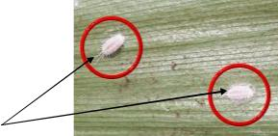

Tên la tinh: Ferrisia virgata

Họ: Pseudococcidae

Bộ: Heteroptera

Rệp sáp

Hình 2.1 Rệp sáp Ferrisia virgata.

2.3.1 Phân bố

Ấn Độ, Trung Quốc, Đài Loan, Indonexia, Nhật, Lào, Malayxia, Philippines, Thái Lan, Châu Phi, Việt Nam.

2.3.2 Kí chủ

Phổ kí chủ rất rộng, bao gồm 45 kí chủ thuộc 23 họ, với các họ phổ biến như Aracardiaceae, Annonceae, Asteraceae, Bombaceae, Dioscoceae. Kí chủ chính gồm: cam, chanh, bưởi, cà phê, tiêu, mãng cầu xiêm, mãng cầu ta, xoài, nhãn, chôm chôm, ca cao.

2.3.3 Một số đặc điểm hình thái và gây hại

Ferrisia virgata có hình ovan dài và hơi nhọn về phía bụng. Lưng vồng lên, được phủ bởi nhiều bột sáp trắng và có những vằn ngang theo ngấn cơ thể. Giữa lưng dọc theo cơ thể có một vệt bột sáp dày hơn hai bên sườn, chia đôi những vệt ngang cơ thể. Xung quanh cơ thể không có tua sáp, cuối cơ thể có một cặp tua sáp dài gần bằng một nửa chiều dài thân. Thành trùng cái có chiều dài (không kể tua sáp) từ 3,30 – 3,79 mm và chiều rộng từ 1,87 – 2,20 mm. Chiều dài đuôi từ 1,68 – 1,70 mm. Trứng của rệp sáp giả có hình ovan, vàng nhạt và được bao trong một bọc sáp trắng. Kích thước trứng từ 0,250 – 0,302 mm chiều dài và 0,120 – 0,156 mm chiều rộng. Cơ thể ấu trùng mới nở có hình ovan dài, vàng nhạt, có khả năng di chuyển nhanh nhẹn. Kích thước trung bình: 0,399 mm chiều dài và 0,157 mm chiều rộng. Một thành trùng cái đẻ trung bình 113,6 trứng. Khi chuẩn bị đẻ trứng, con cái
13

thường tiết ra nhiều tua sáp trắng, dài và mảnh lót dưới bụng như lớp nệm. Trứng được đẻ ra trong bọc sáp trắng phía sau bụng con cái, trên lớp nệm đó. Toàn bộ chu kỳ sống khoảng 30 ngày. Rệp sáp thường tập trung gây hại ở đầu cành, lá và quả. Rệp hút nhựa cây làm lá và quả biến vàng, héo và rụng. Trong quá trình gây hại, loài này cũng tiết ra mật ngọt thu hút nấm bồ hóng làm giảm khả năng quang hợp của cây nên cây sinh trưởng kém.

2.3.4 Thiên địch

Trong điều kiện tự nhiên, rệp sáp bị nhiều thiên địch tấn công, nhất là các loài ong kí sinh thuộc giống Anagyrus.

2.3.5 Phòng trị

Tại Ấn Độ, bọ rùa Cryptolaenus montrouzieri đã được du nhập từ Úc, nuôi nhân giống trong phòng thí nghiệm và thả trên các đồn điền cà phê để phòng trị rệp sáp trên cà phê. Khi mật độ cao, có thể sử dụng các biện pháp phòng trị hoá học giống như đối với các loại rệp sáp trên nhãn.
14

Chƣơng 3

VẬT LIỆU VÀ PHƢƠNG PHÁP THÍ NGHIỆM

3.1 Thời gian và địa điểm nghiên cứu

Thời gian thực hiện: từ tháng 3 đến tháng 8 năm 2007

Địa điểm thực hiện: Trại Thực Nghiệm khoa Nông Học, Trung Tâm Phân Tích Thí Nghiệm – Trường Đại Học Nông Lâm – TP.HCM.

3.2 Thiết bị và dụng cụ thí nghiệm

3.2.1 Trại thực nghiệm

Nhà lưới, chậu trồng tiêu (nhỏ, vừa, to), bình tưới nước, bình xịt rệp, dao lam, kéo, thước đo, nhiệt kế, ẩm độ kế.

3.2.2 Trung tâm phân tích thí nghiệm

Máy móc, thiết bị: máy PCR, máy li tâm, máy vortex, máy điện di, máy chụp ảnh DNA, cân điện tử, lò viba, tủ mát (4ºC), tủ lạnh (-20ºC và -70ºC), tủ sấy, pipet, eppendorf, bồn ủ nhiệt, bồn điện di, tủ cấy.

Dụng cụ: cối, chày nghiền mẫu , dao lam, eppendorf, micropipette, đầu típ, ống đong hộp đựng eppendorf, khay đổ gel điện di, bồn chứa ethium bromide.

3.3 Vật liệu thí nghiệm

Đối tượng được dùng để thí nghiệm là cây tiêu Vĩnh Linh.

3.4 Phƣơng pháp thí nghiệm

3.4.1 Giâm cành tiêu

Thí nghiệm 1: Khảo sát ảnh hưởng của chế độ tưới nước đến khả năng sống sót, sinh trưởng và phát triển của cành giâm.

Bố trí thí nghiệm

Thí nghiệm gồm 3 nghiệm thức (T₁, T₂, T₃) được bố trí hoàn toàn ngẫu nhiên, 3 lần lặp lại.
15

sạch bệnh.

Hình 3.1 Mô hình giâm cành tiêu

Bảng 3.1 Bố trí thí nghiệm giâm cành tiêu sạch bệnh của các nghiệm thức ở các chế độ tƣới khác nhau

Nghiệm thức | Chế độ tưới | Số cành giâm
T₁ | Ướt đẫm 4 lần/ngày | 60
T2 | Phun sương 3 lần/ngày | 60
T₃ | Phun sương 6 lần/ngày | 60

Cách tiến hành thí nghiệm

Cắt các cành tược (cành vượt) mập, các đốt mọc đều, có chiều dài khoảng 35 – 40 cm từ các cây tiêu nuôi cấy mô sạch bệnh trồng trong vườn ươm thành các đoạn nhỏ sao cho mỗi đoạn có 2 mắt là được. Tiếp đó ngâm các đoạn cắt này vào trong dung dịch NAA 20 ppm khoảng 15 –
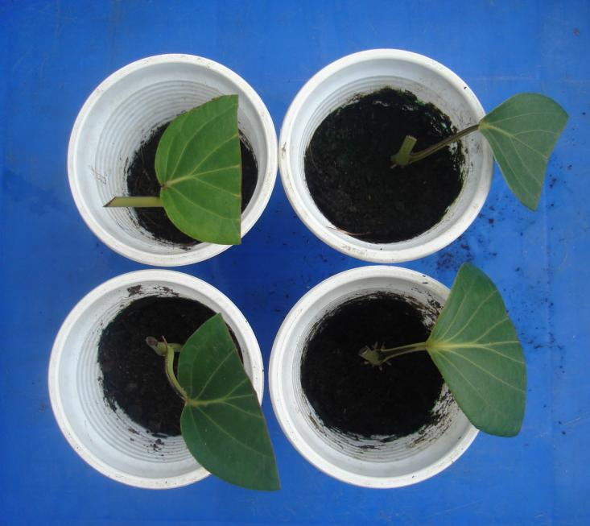
- phút, sau cùng lấy cành ra giâm vào các chậu đất đã được làm sẵn. Đất giâm cành

là đất sạch trộn với cát theo tỉ lệ 1:1. Sau khi chuẩn bị đất giâm cành xong thì mới cắt cành tiêu để giâm. Giâm vào lúc nắng nhẹ,

lúc sáng sớm hoặc chiều mát. Đặt cành tiêu đã xử lí NAA xuống khoảng 3 cm, dùng tay ấn mạnh để đất giữ chặt hom tiêu. Sau khi giâm xong cho vào nhà có che nilông, tưới nước đủ ẩm để cây ra rễ nhanh.

Chỉ tiêu theo dõi

Tỉ lệ (%) cành giâm sống, số lá mới/cành (lá/cành) và chiều cao (cm) chồi mới, số rễ mới/cành (rễ/cành) và chiều dài (cm) rễ của các nghiệm thức ở các chế độ tưới khác nhau sau thời gian giâm.

Điều kiện thí nghiệm

Nhiệt độ: 28 – 32ºC, ẩm độ: 80 – 85%, thời gian thí nghiệm: 40 ngày.
16

3.4.2 Nuôi rệp sáp

3.4.2.1 Trồng bí và nuôi rệp trên cây bí

Hạt bí đỏ trái dài F1 125 của Công ty liên doanh hạt giống Đông Tây được ngâm ủ trước khi gieo theo qui trình:

Hạt sau khi mở khỏi bao bì cho vào nước hơi ấm (1 sôi + 3 lạnh) ngâm 5 phút cho hạt thấm đều nước.

Chuẩn bị khăn ủ: ngâm khăn vào nước cho thấm đều khăn, sau đó lấy ra, vắt ráo nước.

Sau 5 phút vớt hạt ra, để ráo rồi đem ủ vào trong khăn. Khi ủ thì trãi đều hạt cho khăn tiếp xúc với hạt càng nhiều càng tốt.

Sau đó gấp khăn lại cho vào hộp nhựa đậy nắp lại. Sau 24 giờ ủ hạt thì đem rửa sạch lớp nhờn bên ngoài vỏ hạt, giặt khăn ủ cho sạch rồi tiếp tục ủ lại. Khi hạt nứt nanh thì đem gieo (khoảng 36 – 48 giờ sau ủ).

Song song đó, chuẩn bị đất gieo hạt: đất sạch trộn với cát theo tỉ lệ 1:1. Sau khi chuẩn bị xong, cho đất vào các chậu nhựa nhỏ (khoảng 2/3 chậu), tưới ẩm.

Hạt sau khi nứt nanh gieo vào trong các chậu đã chuẩn bị đất, gieo sâu không quá 2 cm. Gieo xong rắc nhẹ một ít Furadan để phòng ngừa côn trùng ăn hạt và cây con.

Sau 7 ngày gieo hạt thì cây bí có 3 – 4 lá mầm, lúc này lấy các lá tiêu có chứa rệp sáp đặt lên các lá bí non. Khoảng 3 ngày sau, rệp sáp sẽ sinh trưởng và phát triển trên cây bí. Khi rệp sáp sinh sản cho rệp thế hệ thứ 1, dùng kim nhọn giết hết các rệp mẹ, đặt các cây bí đã cắt bỏ gốc có rệp thế hệ thứ 1 vào gần chỗ các chậu bí sạch rệp khác. Các rệp con trưởng thành và sinh sản sau khoảng 3 tuần, lúc này được rệp thế hệ thứ 2. Tiếp tục các thao tác trên để được rệp thế hệ thứ 5. Lúc này rệp được coi là sạch vi rút.

3.4.2.2 Nuôi rệp trên cây tiêu bệnh

Đặt các cây bí mang rệp thế hệ thứ 5 vào chỗ các lá tiêu non có triệu chứng của vi rút trong 5 ngày.
17

3.4.2.3 Nuôi rệp trên cây tiêu khỏe

Thí nghiệm 2: Khảo sát sự nhiễm bệnh của cây tiêu khoẻ sau khi được chủng rệp từ cây tiêu bệnh.

Bố trí thí nghiệm

Thí nghiệm gồm 9 nghiệm thức được bố trí hoàn toàn ngẫu nhiên, 3 lần lặp lại, mỗi lần với 12 cây tiêu khỏe.

Bảng 3.2 Bố trí thí nghiệm nuôi rệp trên cây tiêu khỏe của các nghiệm thức với số rệp đƣợc nuôi và thời gian nuôi khác nhau

Nghiệm | Số rệp được nuôi | Thời gian nuôi | Số cây tiêu khỏe
thức | (con) | (ngày) | (cây)
T1 | 30 | 10 | 12
T₂ | 30 | 20 | 12
T₃ | 30 | 30 | 12
T₄ | 50 | 10 | 12
T5 | 50 | 20 | 12
T6 | 50 | 30 | 12
T₇ | 70 | 10 | 12
T₈ | 70 | 20 | 12
T9 | 70 | 30 | 12

Cách tiến hành thí nghiệm

Đặt các cây tiêu bệnh có chứa rệp vào chỗ các chậu tiêu khỏe. Khi đã đủ thời gian nuôi rệp (10 ngày, 20 ngày và 30 ngày) thì giết hết rệp trên cây tiêu khỏe, đặt các cây này chỗ thoáng mát trong 2 tuần rồi mới quan sát và ghi nhận triệu chứng.

Chỉ tiêu theo dõi

Tỉ lệ (%) cây tiêu khỏe bị nhiễm bệnh, triệu chứng bệnh biểu hiện trên cây tiêu, tỉ lệ (%) cây tiêu khỏe bị nhiễm bệnh theo triệu chứng.
18

Điều kiện thí nghiệm

Nhiệt độ: 28 – 32ºC, ẩm độ: 80 – 85%, thời gian thí nghiệm:160 ngày.

3.4.3 Kiểm tra sự nhiễm vi rút của cây tiêu sau khi đƣợc nuôi rệp sáp bằng kỹ thuật RT – PCR

Kỹ thuật RT-PCR được thực hiện gồm giai đoạn tổng hợp cDNA và giai đoạn khuếch đại cDNA. Qui trình thực hiện gồm 3 bước chính:

Ly trích RNA bằng kit ly trích RNA.

Tổng hợp cDNA theo kit tổng hợp cDNA.


Khuếch đại cDNA bằng phản ứng PCR.

3.4.3.1 Ly trích RNA theo kit ly trích của Biorad

Bƣớc 1: Cắt mẫu lá tiêu bệnh thành từng lát mỏng (<5 mm). Cho mẫu vào cối (đã qua xử lý DEPC, cho vào bịt ni lông rồi đem hấp khử trùng ở 121ºC trong 20 phút, sấy khô trong một ngày đêm) nghiền thành bột mịn với nitơ lỏng. Thêm nitơ lỏng thường xuyên, không để cho mẫu bị nóng lên.

Bƣớc 2: Lấy muỗng cho khoảng 60mg bột nghiền vào ống ly tâm 2 ml có nắp đậy (không có RNase). Hòa tan mẫu bằng dung dịch ly giải (lysis solution) có bổ sung PVP 2% (hỗn hợp này đã được trộn trước: 14 µl PVP 2% + 700 µl dung dịch ly giải cho mỗi mẫu).

Bƣớc 3: Cho 700 µl dung dịch đã trộn ở bước trên vào ống chứa mẫu, trộn thật kỹ bằng pipet khoảng 10 lần hoặc bằng máy vortex khoảng 30 – 60 giây.

Bƣớc 4: Ly tâm 12000 vòng trong 3 phút. Chuyển toàn bộ dịch nổi vào ống ly tâm 2 ml mới.

Bƣớc 5: Thêm vào ống 700 µl ethanol 70%, hoà tan bằng pipet hoặc máy vortex trong 30 giây cho đến khi không còn sự phân lớp.

Bƣớc 6: Ủ ấm dung dịch hoà tan (elution solution) trong bồn ủ nhiệt ở 70ºC (chuẩn bị cho bước 15). Đặt RNA binding column (RNAbc) vào ống 2 ml không nắp.

Bƣớc 7: Cho 700 µl dung dịch ở bước 5 vào RNAbc, ly tâm 12000 vòng trong 60 giây, loại bỏ dịch lọc. Thực hiện tương tự cho đến hết phần dịch còn lại.
19

Bƣớc 8: Dịch rửa low stringency từ 5X pha loãng xuống còn 1X bằng ethanol 95 – 100%.

Bƣớc 9: Cho 700 µl dung dịch low stringency vào RNAbc, ly tâm 12000 vòng trong 30 giây, loại bỏ dịch lọc.

Bƣớc 10: Pha Dnase I với 250 µl Tris 10mM pH 7.5. Hoà tan bằng pipet.

Bƣớc 11: Trộn 5 µl Dnase I với 75 µl dung dịch Dnase dilution trong ống 1,5 ml, cho vào RNAbc. Ủ ở nhiệt độ phòng trong 15 phút, ly tâm 12000 vòng trong 30 giây. Loại bỏ dịch lọc.

Bƣớc 12: Cho 700 µl dung dịch high stringency vào RNAbc, ly tâm 12000 vòng trong 30 giây, loại bỏ dịch lọc.

Bƣớc 13: Thực hiện tương tự như bước 12 nhưng với dung dịch low stringency.

Bƣớc 14: Ly tâm tiếp12000 vòng trong 1 phút để loại bỏ hoàn toàn dịch rửa trong ống.

Bƣớc 15: Chuyển RNAbc vào ống 1,5 ml có nắp đậy, cho vào 80 µl dung dịch hoà tan ở bước 6. Để ở nhiệt độ phòng 1 phút, ly tâm 12000 vòng trong 2 phút để thu RNA tổng số. Bảo quản mẫu ở 4ºC.

3.4.3.2 Khuếch đại bằng RT – PCR

Bƣớc 1: Reverse transcription

Thành phần và thể tích hoá chất như sau: iScript Reaction Mix 4 µl, iscript Reverse Transcriptas 1 µl, nuclease-free water 10 µl, RNA khuôn mẫu 5 µl. Tổng thể tích phản ứng là 20 µl.

Chu trình nhiệt: 1 chu kỳ 5 phút ở 25ºC, 30 phút ở 42ºC, 5 phút ở 85ºC và giữ mẫu ở 4ºC.

Bƣớc 2: Khuếch đại bằng PCR

Sử dụng cặp primer (BADNA 1A + BADNA 4’) có trình tự sau:

BADNA 1A 5’ – CTN TAY 9AR T99 YTN 9TN AT9 CCN TTY – 3’ Tm = 55⁰C BADNA 4’ 5’ – TCC AYT TRC ANA YNS CNC CCC ANC C – 3’ Tm = 58⁰C
20

➢ Thành phần hoá chất
 |  | Thể tích hút |  | Nồng độ cuối
 | iTaq buffer 5 X | 10 µl |  | 1 X
 | MgCl₂ 25 mM | 3 µl |  | 1,5 mM
 | dNTP mix 10 mM | 0,4 | µl | 200 µM
 | iTaq DNA polymerase | 0,2 | µl | 1 unit
 | primer 1 (BADNA 1A) | 2 | µl | 0,1 pmol
 | primer 2 (BADNA 4’) | 2 | µl | 0,1 pmol
 | Nuclease-free-water | 30,4 | µl
 | DNA đã qua Reverse | 2 | µl
 | Tổng thể tích | 50 | µl

Bảng 3.3 Các biến đổi về thành phần phản ứng giữa các lần PCR

 | cDNA | MgCl₂ | Taq | H₂O | Khác
Lần 1 | Không đổi | Không đổi | Không đổi (B) | Không đổi | Không đổi
Lần 2 | Không đổi | Không đổi | Không đổi (B) | Không đổi | Không đổi
Lần 3 | Không đổi | Không đổi | Không đổi (B) | Không đổi | Không đổi
Lần 4 | Không đổi | Không đổi | Không đổi (B) | Không đổi | Không đổi
Lần 5 | Không đổi | Không đổi | Không đổi (B) | Không đổi | Không đổi
Lần 6 | 5 µl | Không đổi | Không đổi (B) | 27,4 µl | Không đổi*
Lần 7 | 5 µl | Không đổi | Không đổi (B) | 27,4 µl | Không đổi
Lần 8 | 5 µl | Không đổi | Không đổi (P) | 27,4 µl | Không đổi
Lần 9 | 5 µl | Không đổi | Không đổi (P) | 27,4 µl | Không đổi
Lần 10 | 5 µl | Không đổi | Không đổi (P) | 27,4 µl | Không đổi*
Lần 11 | 5 µl | Không đổi | 1,5 unit (P) | 27,3 µl | Không đổi
Lần 12 | 5 µl | 2 mM | Không đổi (P) | 26,4 µl | Không đổi
Lần 13 | 5 µl | 2 mM | Không đổi (P) | 26,4 µl | Không đổi
Lần 14 | 5 µl | 2 mM | Không đổi (F) | 26,4 µl | Không đổi*

(B): công ty Biorad, (P): công ty Promega, (F): công ty Fermentas, *: máy PCR khác
21

- Chu trình nhiệt

Bảng 3.4 Chu trình nhiệt phản ứng PCR thực hiện ở các lần khác nhau

PCR | Giai đoạn | Nhiệt độ | Thời gian | Số chu kỳ
 |  | (ºC) | (phút, giây)
 | Biến tính | 95 | 3 phút | 1
 | Biến tính | 95 | 30 giây
Lần 1 | Bắt cặp | 56 | 45 giây | 35
Lần 1 | Kéo dài | 72 | 45 giây
 | Hoàn thành | 72 | 7 phút | 1
 | Giữ mẫu | 4 | 15 phút | 1
 | Biến tính | 95 | 3 phút | 1
 | Biến tính | 95 | 30 giây
Lần 2 | Bắt cặp | 54 | 45 giây | 35
Lần 2 | Kéo dài | 72 | 45 giây
 | Hoàn thành | 72 | 7 phút | 1
 | Giữ mẫu | 4 | 15 phút | 1
 | Biến tính | 95 | 3 phút | 1
 | Biến tính | 95 | 30 giây
Lần 3 | Bắt cặp | 53 | 45 giây | 35
Lần 3 | Kéo dài | 72 | 45 giây
 | Hoàn thành | 72 | 7 phút | 1
 | Giữ mẫu | 4 | 15 phút | 1
 | Biến tính | 95 | 3 phút | 1
 | Biến tính | 95 | 30 giây
Lần 4 | Bắt cặp | 50 | 45 giây | 35
Lần 4 | Kéo dài | 72 | 45 giây
 | Hoàn thành | 72 | 7 phút | 1
 | Giữ mẫu | 4 | 15 phút | 1

22

 | Biến tính | 94 | 3 phút | 1
 | Biến tính | 94 | 45 giây
Lần 5 | Bắt cặp | 54 | 1 phút | 40
Lần 5 | Kéo dài | 72 | 1 phút
 | Hoàn thành | 72 | 5 phút | 1
 | Giữ mẫu | 4 | 15 phút | 1
 | Biến tính | 94 | 3 phút | 1
 | Biến tính | 94 | 45 giây
Lần 6 | Bắt cặp | 53 | 1 phút | 40
Lần 6 | Kéo dài | 72 | 1 phút
 | Hoàn thành | 72 | 5 phút | 1
 | Giữ mẫu | 4 | 15 phút | 1
 | Biến tính | 94 | 3 phút | 1
 | Biến tính | 94 | 45 giây
Lần 7 | Bắt cặp | 50 | 1 phút | 40
Lần 7 | Kéo dài | 72 | 1 phút
 | Hoàn thành | 72 | 5 phút | 1
 | Giữ mẫu | 4 | 15 phút | 1
 | Biến tính | 95 | 5 phút | 1
 | Biến tính | 94 | 45 giây
Lần 8 | Bắt cặp | 54 | 1 phút | 40
Lần 8 | Kéo dài | 72 | 1 phút
 | Hoàn thành | 72 | 5 phút | 1
 | Giữ mẫu | 4 | 15 phút | 1
 | Biến tính | 95 | 5 phút | 1
 | Biến tính | 94 | 45 giây
Lần 9 | Bắt cặp | 53 | 1 phút | 40
 | Kéo dài | 72 | 1 phút
 | Hoàn thành | 72 | 5 phút | 1
23

 | Giữ mẫu | 4 | 15 phút | 1
Lần 10, lần | Biến tính | 95 | 5 phút | 1
11, lần 12, | Biến tính | 94 | 45 giây
lần 13, lần | Bắt cặp | 50 | 1 phút | 40
14 | Kéo dài | 72 | 1 phút
 | Hoàn thành | 72 | 5 phút | 1
 | Giữ mẫu | 4 | 15 phút | 1

3.4.3.3 Phƣơng pháp đổ gel agarose điện di Bƣớc 1: Chuẩn bị gel agarose 1%.
Bƣớc 2: Làm nguội agarose đã được nấu chín đến 50 – 60ºC, sau đó đổ vào khuôn đã được đặt lược vào trước.

Bƣớc 3: Lấy lược ra, cho gel vào TAE 0,5X.

Bƣớc 4: Hút 2 µl loading dye trộn với 8 µl mẫu.

Bƣớc 5: Bơm vào các giếng cẩn thận 8 µl mẫu + dung dịch đệm.

Bƣớc 6: Chạy điện di ở 100V trong 20 phút.

Bƣớc 7: Lấy gel ra và ngâm vào dung dịch ethidium bromide (0,5Ug/ml) trong 20 phút.

Bƣớc 8: Rửa nhẹ gel với nước đã qua chưng cất.

Bƣớc 9: Đọc kết quả dưới tia UV, thẩm định kết quả với marker.

Bƣớc 10: Chụp bản gel để lưu lại kết quả.

3.5 Phân tích thống kê

Xử lý số liệu thống kê bằng phần mềm EXCELL và phân tích ANOVA sử dụng phần mềm STATGRAPHICS 7.0
24
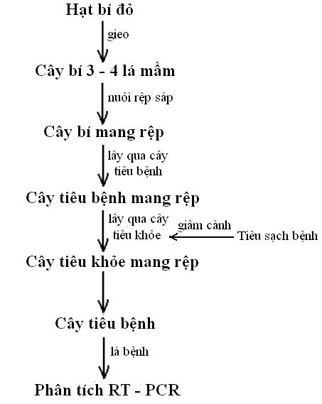

Sơ đồ 3.1 Sơ đồ tóm tắt quy trình thí nghiệm.
25

Chƣơng 4

KẾT QUẢ VÀ THẢO LUẬN

4.1 Ảnh hƣởng của chế độ tƣới nƣớc đến sự sinh trƣởng và phát triển của tiêu sạch bệnh giâm cành

Cành giâm lúc mới cắt khỏi thân cây mẹ chưa có rễ nên khả năng hút nước từ trong đất rất thấp; trong khi đó các bộ phận phía trên mặt đất vẫn tiến hành quá trình thoát hơi nước, gây ra sự thiếu bão hòa nước trong cành giâm làm cành bị héo. Nếu hiện tượng này kéo dài trong 3 ngày đầu giâm cành thì cành sẽ bị mất nước, không có khả năng ra rễ và sẽ chết khoảng sau 7 ngày giâm. Vì vậy, đối với công tác giâm cành, việc tưới nước để giữ ẩm độ bề mặt lá, hạn chế sự thoát hơi nước là khâu quan trọng nhất, đảm bảo tỉ lệ cành giâm sống cao.

Bảng 4.1 Tỉ lệ (%) cành giâm sống của các nghiệm thức ở các thời điểm khác nhau sau giâm

Nghiệm | 10 ngày | 20 ngày | 30 ngày | 40 ngày
thức | sau giâm | sau giâm | sau giâm | sau giâm
T₁ | 82,22ª | 80,00ª | 80,00ª | 80,00ª
T₂ | 84,44ª | 82,22ª | 81,67ª | 81,67ª
T₃ | 94,44^{b} | 93,33^{b} | 93,33^{b} | 93,33^{b}
LSD | P = 0,0004 | P = 0,0001 | P = 0,0001 | P = 0,0001

Trong cùng một cột các chữ cái khác nhau theo sau các số liệu biểu thị sự khác biệt rất có ý nghĩa về mặt thống kê.

Chế độ tưới nước ở dạng phun sương rất thích hợp cho cành giâm mau ra rễ và đâm chồi mới, hạn chế lượng nước ứ đọng trong các chậu chứa cành giâm nên các mầm bệnh ít tồn tại, do đó số cành giâm sống cao. Riêng chế độ tưới nước ở
26

dạng phun sương 6 lần/ngày làm cành giâm mát mẻ, không bị khô so với chế độ tưới nước ở dạng phun sương 3 lần/ngày nên số cành giâm sống nhiều hơn. Đối với chế độ tưới nước ở dạng ướt đẫm 4 lần/ngày, số cành giâm sống ít do lượng nước ứ đọng trong các chậu chứa cành giâm khá nhiều làm cành giâm bị úng nước, lâu ngày sẽ chết; đồng thời cũng tạo điều kiện tốt cho các loại nấm phát triển, làm giảm sự đâm chồi mới; trong khi đó các lá già trên cành vẫn tiến hành thoát hơi nước dẫn đến sự thiếu hụt nước trong cành làm cành giâm bị héo nhanh, suy yếu dần và nếu kéo dài cành rất dễ chết. Kết quả bảng 4.1 cho thấy chế độ tưới nước ở dạng phun sương 6 lần/ngày cho tỉ lệ cành giâm sống cao hơn rất có ý nghĩa về mặt thống kê so với 2 chế độ tưới còn lại. 10 ngày sau giâm, số cành giâm sống đã biểu hiện rõ rệt và có sự khác biệt giữa các chế độ tưới. 20 ngày và 30 ngày sau giâm, số cành giâm sống có giảm nhưng không đáng kể. 40 ngày sau giâm, số cành giâm sống đã dần ổn định. Trong đó, chế độ tưới nước ở dạng phun sương 6 lần/ngày có tỉ lệ cành giâm sống cao nhất (94,44%), chế độ tưới nước ở dạng ướt đẫm 4 lần/ngày có tỉ lệ cành giâm sống thấp nhất (80%).

Bảng 4.2 Số lá mới và chiều cao chồi mới của các nghiệm thức sau 40 ngày giâm cành
Nghiệm thức | Số lá mới (lá/cành) |  | Chiều cao chồi mới (cm)
T₁ | 1,17ª | 0,15 | 3,46ª | 0,39
T2 | 1,18ª | 0,15 | 3,67ª | 0,65
T₃ | 1,98^{b} | 0,12 | 4,19^{b} | 0,73
LSD | P = 0,0000 |  | P = 0,0002



Trong cùng một cột các chữ cái khác nhau theo sau các số liệu biểu thị sự khác biệt rất có ý nghĩa về mặt thống kê.

Sau 40 ngày giâm cành, chồi mới trên các cành giâm đã vươn cao và phát triển mạnh, các lá mới cũng đã hình thành và dần to lên, biểu hiện sức sống mạnh mẽ, dễ dàng thích nghi khi đem ra vườn trồng (hình 4.1d, 4.2d, 4.3d). Dựa vào kết quả bảng 4.2, chúng tôi nhận thấy chế độ tưới nước ở dạng phun sương 6 lần/ngày
27

có số lá mới nhiều nhất (1,98 lá) và chiều cao chồi mới cao nhất (4,19 cm), chế độ tưới nước ở dạng ướt đẫm 4 lần/ngày cho số lá mới ít nhất (1,17 lá) và chiều cao chồi mới thấp nhất (3,46 cm). Các số liệu này khác biệt rất có ý nghĩa về mặt thống kê.

Bảng 4.3 Số rễ mới và chiều dài rễ của các nghiệm thức sau 40 ngày giâm cành

Nghiệm thức | Số rễ mới (rễ/cành) |  | Chiều dài rễ (cm)
T1 | 8,98ª | 0,97 | 5,64ª | 0,92
T₂ | 9,28ª | 0,15 | 5,92ª | 1,03
T₃ | 10,31^{b} | 0,12 | 8,47^{b} | 1,00
LSD | P = 0,001 |  | P = 0,0000



Trong cùng một cột các chữ cái khác nhau theo sau các số liệu biểu thị sự khác biệt rất có ý nghĩa về mặt thống kê.

Cành giâm muốn duy trì sự sống và phát triển thì trước tiên phải có rễ. Rễ giúp cành đứng vững, bám chặt vào đất, đồng thời cũng giúp hút nước, chất dinh dưỡng từ đất. Tiêu là loại cây có rễ chùm nên sau thời gian giâm, cành giâm càng mọc nhiều rễ thì cây phát triển càng mạnh, có sức sống cao. Do đó, ngoài việc ngâm cành giâm trong NAA lúc đầu để kích thích ra rễ thì chế độ tưới nước cũng rất cần thiết, tạo môi trường ẩm ướt giúp cành giâm mau ra rễ và tốt nhất là tưới ở dạng phun sương (hình 4.4). Kết quả bảng 4.3 cho thấy chế độ tưới nước ở dạng phun sương 6 lần/ngày cho số rễ mới và chiều dài rễ khác biệt rất có ý nghĩa về mặt thống kê so với 2 chế độ tưới còn lại. Trong đó, chế độ tưới nước ở dạng phun sương 6 lần/ngày có số rễ mới nhiều nhất (10,31 rễ) và chiều dài rễ cũng dài nhất (8,47 cm), chế độ tưới nước ở dạng ướt đẫm 4 lần/ngày có số rễ mới ít nhất (8,98 rễ) và chiều dài rễ ngắn nhất (5,64 cm).
28
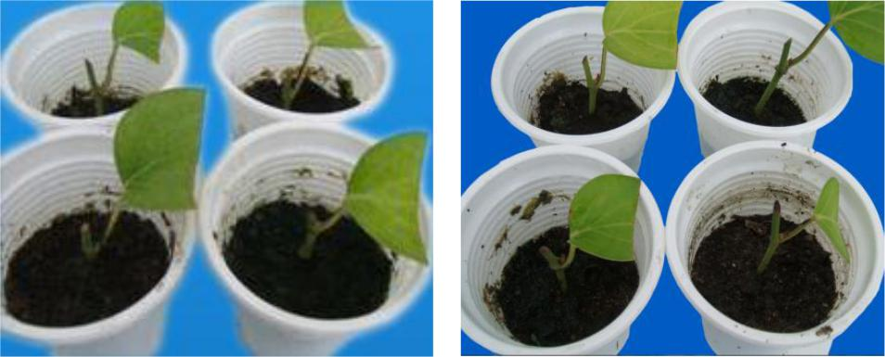

(a) (b)
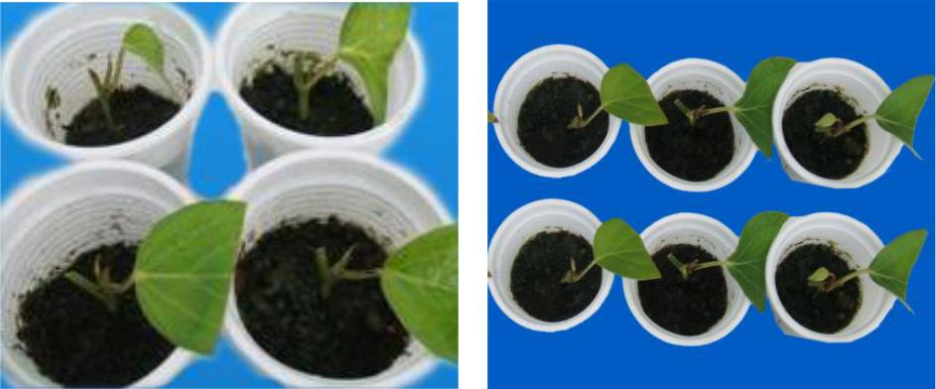

(c) (d)

Hình 4.1 Cành giâm với chế độ tƣới ƣớt đẫm 4 lần/ngày
- các thời điểm khác nhau sau giâm. (a) 10 ngày sau giâm,

(b) 20 ngày sau giâm, (c) 30 ngày sau giâm, (d) 40 ngày sau giâm.
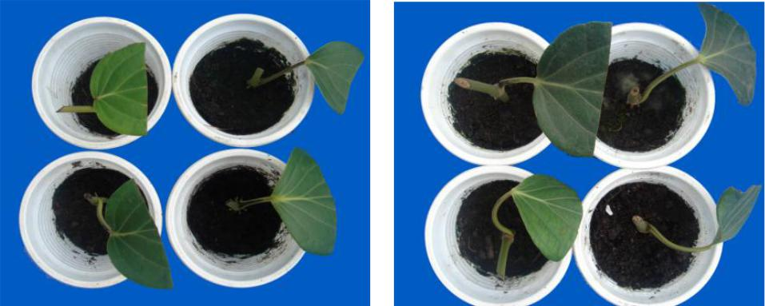

(a) (b)
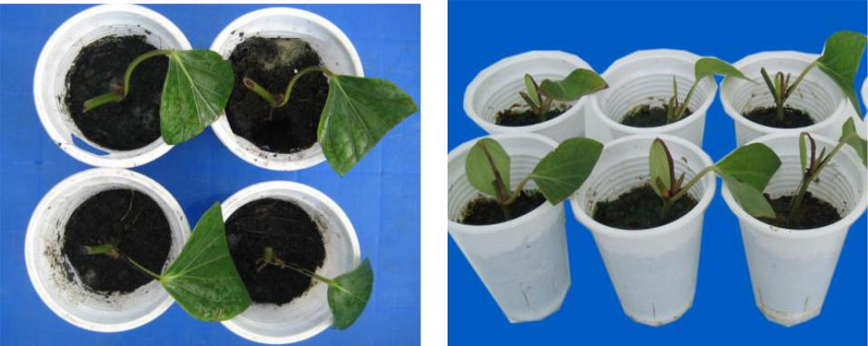

(c) (d)

Hình 4.2 Cành giâm với chế độ tƣới phun sƣơng 3 lần/ngày
- các thời điểm khác nhau sau giâm. (a) 10 ngày sau giâm,

(b) 20 ngày sau giâm, (c) 30 ngày sau giâm, (d) 40 ngày sau giâm.
29
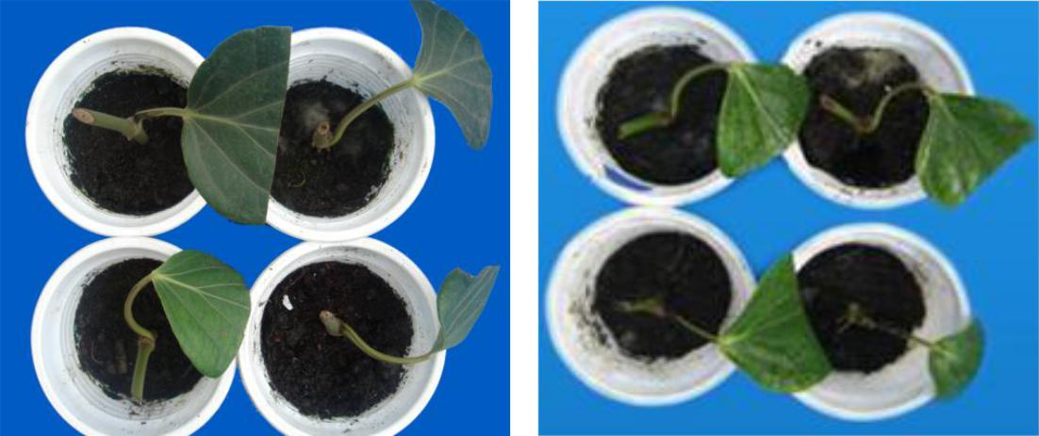

(a) (b)
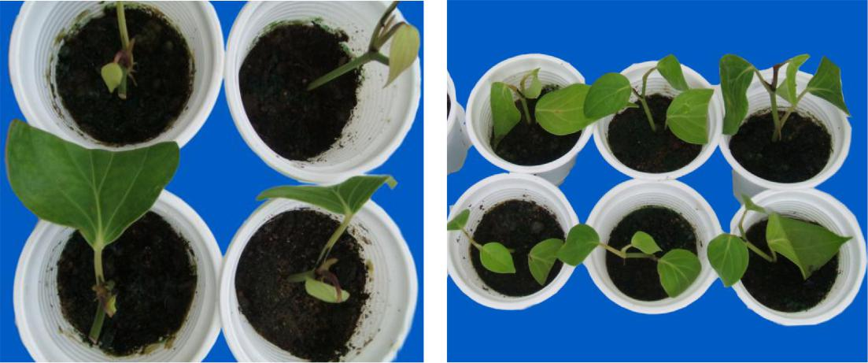

(c) (d)

Hình 4.3 Cành giâm với chế độ tƣới phun sƣơng 6 lần/ngày ở các thời điểm khác nhau sau giâm. (a) 10 ngày sau giâm, (b) 20 ngày sau giâm, (c) 30 ngày sau giâm, (d) 40 ngày sau giâm.
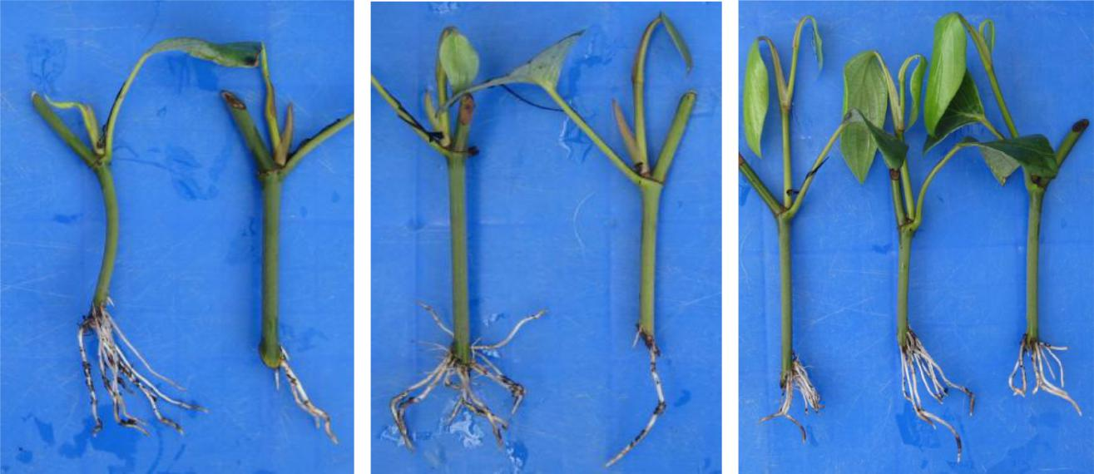

(a) (b) (c)

Hình 4.4 Số rễ mới và chiều dài rễ của cành giâm ở các chế độ tƣới khác nhau sau 40 ngày giâm. (a) tưới ướt đẫm 4 lần/ngày, (b) tưới phun sương 3 lần/ngày, (c) tưới phun sương 6 lần/ngày.
30

4.2 Sự nhiễm bệnh của cây tiêu khỏe sau khi đƣợc chủng rệp từ cây tiêu bệnh

Vì là hạt giống đã được chọn lọc kĩ càng nên các cây bí sau khi gieo hạt có tỉ lệ sống đến 99%. Các cây bí sinh trưởng và phát triển rất nhanh. Chỉ sau 7 ngày gieo hạt, lá đã xanh to, thân mập mạp. Đây là môi trường thuận lợi cho rệp tồn tại nên khi thả rệp từ các lá tiêu lên các cây bí này, rệp bò sang rất nhanh. Do bề mặt lá bí nhám, rệp bám vào dễ dàng, nhanh chóng thích nghi trên cây kí chủ (hình 4.1a) và khi đã ổn định thì chúng bắt đầu sinh sản. Sau 5 thế hệ, số rệp con được sinh ra rất nhiều. Khi thả lên cây tiêu bệnh thì rệp chỉ còn lại khoảng một nửa do bề mặt lá tiêu nhẵn, rệp khó bám vào. Nếu gặp trời mưa hoặc có nhiều gió, đa số rệp bị rớt xuống, chỉ một số ít bám được vào gốc tiêu để bò lên và phải mất vài giờ, có khi vài ngày mới lên đến ngọn tiêu để chích hút. Trong trường hợp này, rệp sẽ hút ít vi rút của tiêu bệnh hoặc có thể chưa hút được vi rút. Do đó, khi lây nhiễm các rệp này sang cây tiêu khoẻ trong thời gian ngắn, cây tiêu khoẻ có thể chưa bị nhiễm bệnh.

Bảng 4.4 Tỉ lệ (%) cây tiêu khỏe nhiễm bệnh của các nghiệm thức ứng với số rệp đƣợc nuôi và thời gian nuôi khác nhau

Nghiệm | Số rệp được nuôi | Thời gian nuôi | Tỉ lệ cây
thức | (con) | (ngày) | nhiễm bệnh (%)
T₁ | 30 | 10 | 38,67ª
T₂ | 30 | 20 | 47,17^{ab}
T₃ | 30 | 30 | 55,67^{b}
T₄ | 50 | 10 | 52,83^{b}
T₅ | 50 | 20 | 58,33^{b}
T₆ | 50 | 30 | 66,67^{bc}
T7 | 70 | 10 | 64,00^{bc}
T₈ | 70 | 20 | 69,67^{bc}
T₉ | 70 | 30 | 80,67^{c}

Trong cùng một cột các chữ cái khác nhau theo sau các số liệu biểu thị sự khác biệt rất có ý nghĩa về mặt thống kê.
31

Kết quả bảng 4.4 cho thấy tỉ lệ cây tiêu khỏe nhiễm bệnh của các nghiệm thức có sự khác biệt rất có ý nghĩa về mặt thống kê. Nghiệm thức T₉ có tỉ lệ cây tiêu khỏe nhiễm bệnh cao nhất (80,67%), kế đến là nghiệm thức T₈ (69,67%), nghiệm thức T₁ có tỉ lệ cây tiêu khỏe nhiễm bệnh thấp nhất (38,67%). Ở đây, chúng ta thấy nghiệm thức T₃ có tỉ lệ cây tiêu khỏe nhiễm bệnh cao hơn nghiệm thức T₄ trong khi số rệp được nuôi trên cây tiêu khỏe của nghiệm thức T₃ ít hơn của nghiệm thức T₄. Đó là do thời gian rệp được nuôi trên cây tiêu khỏe của nghiệm thức T₃ dài hơn của nghiệm thức T₄. Nghiệm thức T₄ tuy có số rệp được nuôi trên cây tiêu khỏe cao nhưng sau khi nuôi rệp, có những cây rệp chết hết nên các cây này chưa bị bệnh và chỉ trong thời gian ngắn, rệp bệnh trên các cây khác chưa thể bò sang lây bệnh. Còn nghiệm thức T₃ tuy có số rệp được nuôi trên cây tiêu khỏe thấp nhưng vì có thời gian nuôi rệp dài nên các cây lúc đầu có rệp chết, chưa bệnh thì sau đó cũng dần bị bệnh do rệp bệnh trên các cây khác bò sang. Tương tự, nghiệm thức T₆ cũng có tỉ lệ cây tiêu khỏe nhiễm bệnh cao hơn nghiệm thức T₇.

Giữa số rệp được nuôi 30 con, 50 con và 70 con có sự khác biệt rất có ý nghĩa về mặt thống kê. Số rệp được nuôi trên cây tiêu khỏe càng nhiều thì tỉ lệ cây nhiễm bệnh càng cao, hầu hết các cây đều bị bệnh. Trong đó, số rệp được nuôi trên cây tiêu khỏe là 70 con có tỉ lệ cây nhiễm bệnh cao nhất (71,44%) và số rệp được nuôi là 30 con có tỉ lệ cây nhiễm bệnh thấp nhất (47,17%) (bảng 4.5).

Bảng 4.5 Tỉ lệ (%) cây tiêu khỏe nhiễm bệnh ứng với số rệp đƣợc nuôi khác nhau

Số rệp được nuôi (con) | Tỉ lệ cây nhiễm bệnh (%)
30 | 47,17ª
50 | 59,28^{b}
70 | 71,44^{c}
LSD | P = 0, 0000

Trong cùng một cột các chữ cái khác nhau theo sau các số liệu biểu thị sự khác biệt rất có ý nghĩa về mặt thống kê.
32

Mặt khác, kết quả thí nghiệm còn cho thấy thời gian thời gian nuôi rệp trên cây tiêu khỏe là 30 ngày có tỉ lệ cây nhiễm bệnh cao hơn thời gian thả rệp 10 ngày và 20 ngày nên rất có ý nghĩa về mặt thống kê. Thời gian thả rệp trên cây tiêu khỏe dài thì tỉ lệ cây nhiễm bệnh cao. Trong đó, thời gian thả rệp trên cây tiêu khỏe là 30 ngày có tỉ lệ cây nhiễm bệnh cao nhất (67,66%) và thời gian thả rệp 10 ngày có tỉ lệ cây nhiễm bệnh thấp nhất (51,83%) (bảng 4.6).

Bảng 4.6 Tỉ lệ (%) cây tiêu khỏe nhiễm bệnh ở các thời gian nuôi khác nhau

Thời gian nuôi rệp (ngày) | Tỉ lệ cây nhiễm bệnh (%)
10 | 51,83ª
20 | 58,39ª
30 | 67,66^{b}
LSD | P = 0,0047

Trong cùng một cột các chữ cái khác nhau theo sau các số liệu biểu thị sự khác biệt rất có ý nghĩa về mặt thống kê.

Khi thả rệp từ cây tiêu bệnh lên cây tiêu khỏe càng nhiều thì rệp từ cây tiêu bệnh xâm nhiễm vào cây tiêu khỏe rất nhanh, hút hết các chất dinh dưỡng của cây khỏe, lan truyền vi rút qua cây khỏe làm cây suy yếu dần, sinh trưởng kém, phát triển còi cọc, cây héo, úa vàng, dễ bị các mầm bệnh khác xâm nhập (lúc này tiêu khỏe đã trở thành tiêu bệnh) và nếu lâu ngày cây sẽ chết. Mặt khác, sau khi đã thích nghi trên cây tiêu khỏe, với thời gian càng dài; chúng sẽ sinh sản nhiều thế hệ rệp con lây lan vi rút qua các cây tiêu khỏe khác một cách nhanh chóng và khi đó các triệu chứng nhiễm vi rút của cây tiêu biểu hiện rõ ràng hơn, quan sát triệu chứng bệnh thấy rất giống với triệu chứng cây tiêu bị nhiễm bệnh trong điều kiện tự nhiên. Có 4 triệu chứng bệnh nhận thấy trên lá tiêu sau khi nuôi rệp là: đốm hoa lá, xoăn mép lá, nhăn phiến lá và khảm vàng (bảng 4.7 và hình 4.2). Trong đó, triệu chứng đốm hoa lá biểu hiện nhiều nhất trên cây bệnh (47,93%), triệu chứng khảm vàng biểu hiện ít nhất (5,20%); đồng thời nghiệm thức T₉ có tỉ lệ cây nhiễm vi rút theo
33

triệu chứng cao nhất (15,10%), nghiệm thức T₁ có tỉ lệ cây nhiễm vi rút theo triệu chứng thấp nhất (7,30%) (bảng 4.8).

Bảng 4.7 Các triệu chứng nhiễm vi rút nhận thấy trên lá tiêu khỏe sau khi nuôi rệp sáp

Tên triệu chứng |  |  |  |  |  | Mô tả đặc điểm
Đốm hoa lá |  |  | Bề mặt lá tiêu đầy các vết đốm nhỏ màu vàng, sau ngã sang
 |  |  | màu vàng đậm, thường thấy trên các lá giữa thân tiêu.
Xoăn mép lá |  |  | Mép lá quăn queo, ghồ ghề biến dạng, biểu hiện ở các lá phần
 |  |  | ngọn tiêu.
Nhăn phiến lá |  |  | Bề mặt phiến lá nhăn nhúm, ghồ ghề biến dạng, lồi lõm, có ở cả
 |  |  | lá non và lá già của cây tiêu.
Khảm vàng |  |  | Đốm, chấm vàng nhỏ giữa các gân lá, sau lớn dần thành khảm
 |  |  | trên toàn bộ mặt lá.
Bảng 4.8 Tỉ lệ (%) cây nhiễm vi rút theo triệu chứng của các nghiệm thức
 |  |  | Tỉ lệ cây nhiễm vi rút theo triệu chứng (%)
Nghiệm |  |  |  |  |  |  |  | Tổng %
Nghiệm |  | Đốm |  |  | Nhăn | Xoăn | Khảm | Tổng %
thức |  | hoa lá |  |  | phiến lá | mép lá | vàng
T1 |  | 3,13 |  |  | 3,13 | 0,52 | 0,52 | 7,30
T2 |  | 4,69 |  |  | 3,65 | 0,52 | 0 | 8,86
T3 |  | 5,73 |  |  | 3,65 | 0,52 | 0,52 | 10,42
T₄ |  | 4,69 |  |  | 3,65 | 1,56 | 0 | 9,90
T₅ |  | 4,69 |  |  | 3,65 | 2,08 | 0,52 | 10,94
T₆ |  | 6,25 |  |  | 3,65 | 2,08 | 0,52 | 12,50
T₇ |  | 6,25 |  |  | 4,69 | 0,52 | 0,52 | 11,98
T₈ |  | 5,73 |  |  | 5,21 | 1,04 | 1,04 | 13,02
T9 |  | 6,77 |  |  | 5,73 | 1,04 | 1,56 | 15,10
Tổng % |  | 47,93 |  |  | 37,01 | 9,88 | 5,20

34
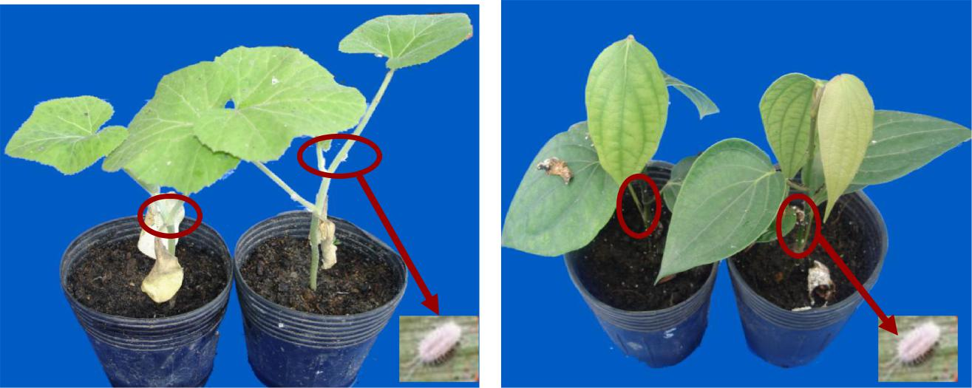

(a) (b)

Hình 4.5 Rệp sáp sinh trƣởng và phát triển trên cây bí 7 ngày tuổi và cây tiêu khoẻ 3 tháng tuổi. (a) cây bí 7 ngày tuổi, (b) cây tiêu khoẻ 3 tháng tuổi.
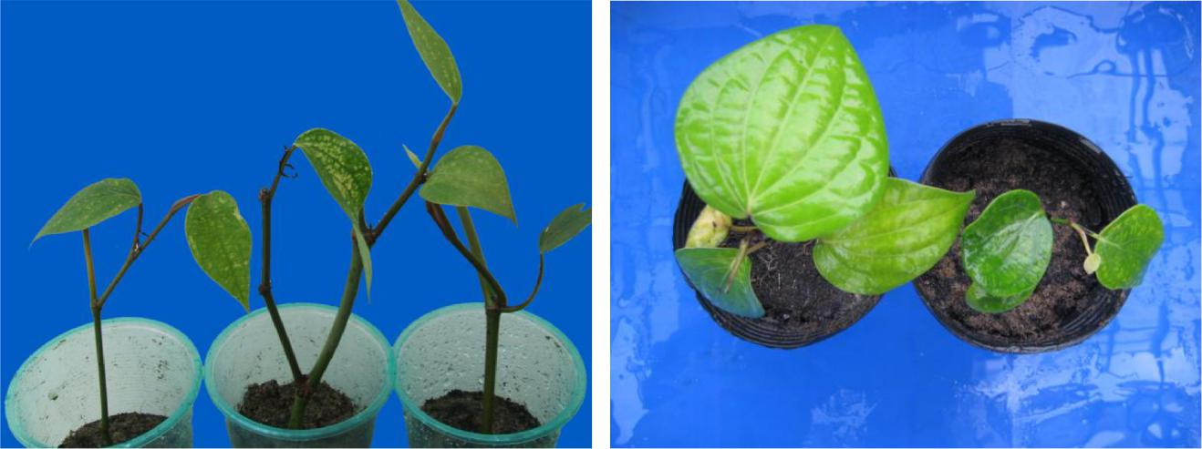

(a) (b)

(b)
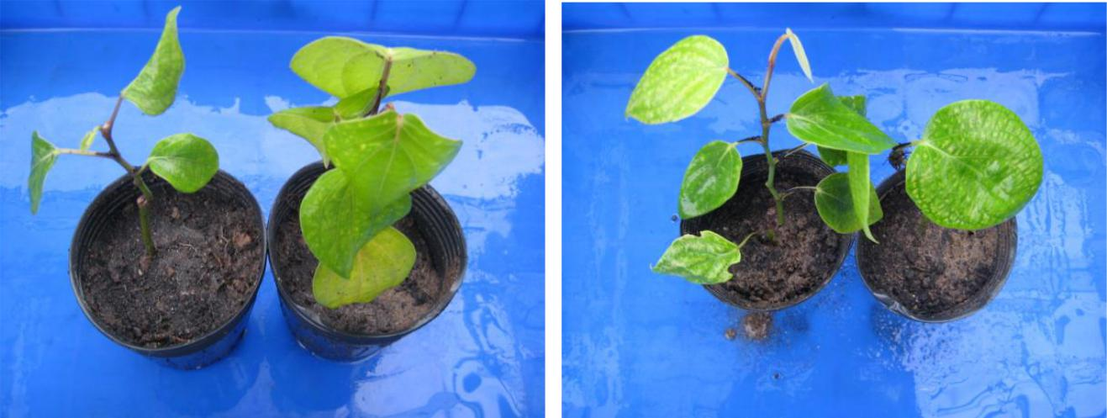

(c) (d)

Hình 4.6 Cây tiêu bệnh trong điều kiện tự nhiên và cây tiêu bệnh sau khi đƣợc nuôi rệp với số rệp nuôi và thời gian nuôi khác nhau. (a) cây bệnh trong điều kiện tự nhiên, (b) cây bệnh khi nuôi 30 con rệp trong 10 ngày, (c) cây bệnh khi nuôi 50 con rệp trong 20 ngày, (d) cây bệnh khi nuôi 70 con rệp trong 30 ngày.
35
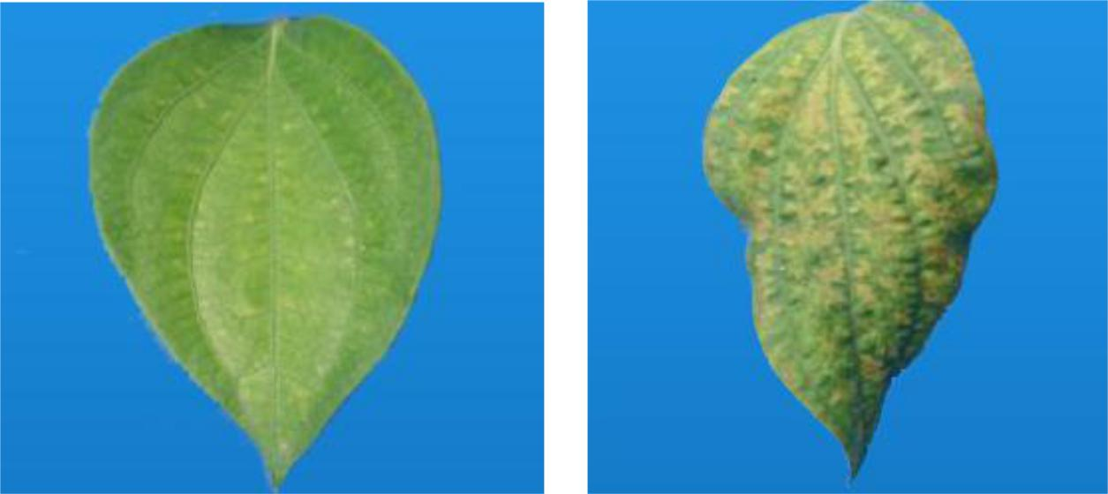

(a)
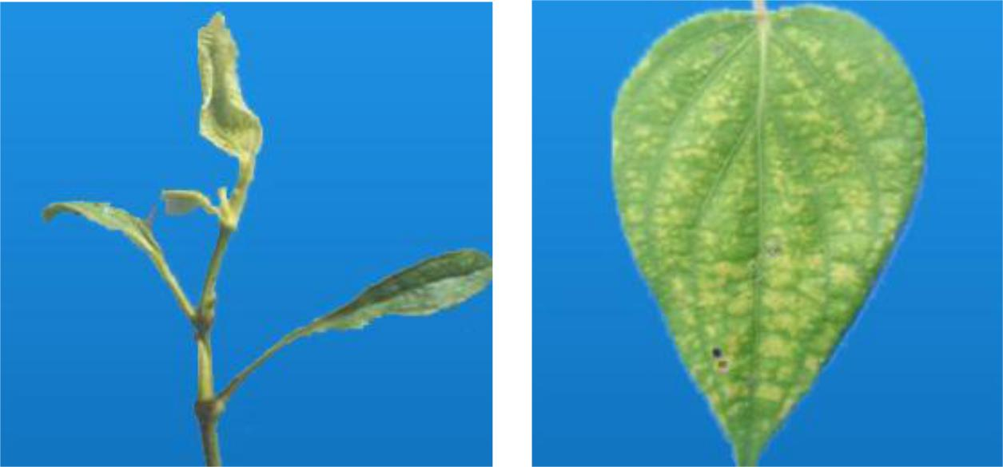

(c) (d)

Hình 4.7 Các triệu chứng nhiễm vi rút nhận thấy trên lá tiêu khỏe sau khi nuôi rệp. (a) đốm hoa lá, (b) nhăn phiến lá, (c) xoăn mép lá, (d) khảm vàng.

Kết quả thí nghiệm giống với kết quả của nhiều nghiên cứu ngoài nước. Nghiên cứu của Lockhart và các ctv (1997) cho thấy sau 5 – 8 tuần thả rệp (Planococcus citri), lá tiêu có triệu chứng đốm vàng, chứng tỏ có sự hiện diện của

- rút PYMV và Planococcus citri chính là tác nhân lây truyền vi rút cho cây tiêu khỏe ở nhiều nước Đông Nam Á. Tương tự, nghiên cứu của Bhat và các ctv (2003) cho thấy sau 5 tuần thả rệp (Ferrisia virgata), lá tiêu có triệu chứng đốm vàng khắp bề mặt lá và điều đó chứng tỏ Ferrisia virgata là tác nhân lây truyền vi rút cho cây tiêu khoẻ mạnh ở Ấn Độ. Như vậy, với triệu chứng bệnh nhận thấy trên lá tiêu khỏe
36

sau khi nuôi rệp có thể kết luận rệp sáp (Ferrisia virgata) chính là tác nhân lây truyền vi rút cho cây tiêu Vĩnh Linh của Việt Nam.

4.3 Kết quả kiểm tra sự nhiễm vi rút của cây tiêu khỏe sau khi đƣợc nuôi rệp bệnh bằng kỹ thuật RT – PCR

Đa số các cây tiêu khỏe sau khi được nuôi rệp bệnh có triệu chứng của vi rút. Chúng tôi lấy các mẫu lá bệnh đem ly trích RNA để thực hiện phản ứng RT – PCR và đã tiến hành hai lần ly trích. Lần thứ nhất ly trích 4 mẫu tương ứng với 4 triệu chứng: đốm hoa lá, nhăn phiến lá, xoăn mép lá, khảm vàng và kí hiệu lần lượt là: H_{1,} H₂, H_{3,} H₄. Lần thứ hai ly trích 3 mẫu tương ứng với 3 triệu chứng: đốm hoa lá, nhăn phiến lá, xoăn mép lá và kí hiệu lần lượt là: L₁, L₂, L₃. Sau nhiều lần tiến hành thí nghiệm, thay đổi chu trình nhiệt và thay đổi nồng độ của các hoá chất trong phản ứng PCR nhưng kết quả PCR dựa vào cặp mồi (BADNA 2 + BADNA 4’) của Meyer JB (2005) không đạt được như mong đợi.

- lần RT – PCR đầu tiên, chúng tôi thực hiện phản ứng với 4 mẫu H₁, H_{2,} H₃, H₄. Kết quả là không có sản phẩm nào được tạo ra. Vậy là phản ứng PCR đã không xảy ra. Điều này có thể là do nhiệt độ bắt cặp cao nên cần hạ nhiệt độ bắt cặp xuống. Khi điện di sản phẩm PCR lần 2, lần 3, lần 4: mặc dầu đã hạ nhiệt độ bắt cặp xuống lần lượt là 54ºC, 53ºC và 50ºC nhưng kết quả vẫn không có sản phẩm nào được tạo ra. Giả thuyết về nhiệt độ bắt cặp là không hợp lý mà có thể do lần đầu tiên ly trích mẫu nên thao tác còn yếu, làm mẫu bị phân hủy bởi RNase trong không khí dẫn đến không ly trích được RNA của vi rút và cũng có thể do chu trình nhiệt

đưa ra lúc đầu chưa thích hợp. Khi tiến hành phản ứng RT – PCR với 3 mẫu khác: L₁, L_{2,} L₃ theo chu trình nhiệt của Meyer JB (2005) ở các nhiệt độ bắt cặp khác nhau, đồng thời cũng tăng lượng mẫu DNA đã qua reverse lên 2,5 lần thì kết quả vẫn không thu được bất kì sản phẩm nào. Như vậy, giả thuyết không ly trích được RNA của vi rút lẫn giả thuyết về chu trình nhiệt chưa thích hợp là không hợp lý. Việc tăng lượng DNA đã qua reverse đưa vào phản ứng PCR cũng có thể làm tăng nhân tố ức chế phản ứng PCR. Chúng tôi thử nghiệm tăng nhiệt độ biến tính và thời gian biến tính lên, thực hiện phản ứng PCR ở các nhiệt độ bắt cặp khác nhau nhưng vẫn
37

không đạt được kết quả. Có thể trong quá trình gia nhiệt để biến tính vi rút, thành tế bào vi rút bị phá vỡ và RNA vi rút thoát ra ngoài.

Tuy đã thay đổi chu trình nhiệt, tăng lượng DNA đã qua reverse và sử dụng các mẫu ly trích khác nhưng phản ứng PCR vẫn không xảy ra, có thể do nồng độ của các hoá chất trong phản ứng PCR còn thấp nên chưa khuyếch đại được hết các đoạn DNA. Chúng tôi tăng nồng độ Taq polymerase (Taq do công ty Biorad sản xuất) lên 1,5 unit và tiến hành phản ứng với nhiệt độ bắt cặp là 50ºC, kết quả là không có băng DNA đích trên gel điện di. Khi tăng nồng độ MgCl₂ lên 2mM (sử dụng Taq của công ty Promega) thì thấy ở giếng số 4 chứa mẫu L₃ có một băng hơi mờ, ở hai giếng chứa cDNA và các giếng khác không có sản phẩm nào. Chúng tôi tiến hành lại phản ứng PCR cho mẫu L₃ và điện di cùng với một sản phẩm PCR thực vật có kích thước 450 bp. Kết quả là ở giếng số 1 chứa mẫu L₃ vẫn có một băng. Dù điện di đến 10 µl mẫu nhưng băng này vẫn không rõ, có thể đó là DNA của cây tiêu (hình 4.8). Mặt khác, khi thay thế Taq polymerase do công ty Promega sản xuất bằng Taq polymerase của công ty Fermentas thì ở giếng chứa mẫu L₃ không cho kết quả. Vì vậy, chúng tôi cho rằng băng ở hai lần điện di trên không phải là sản phẩm.

H₁ H₃ L₃ L₁ cDNA L₃ ĐC
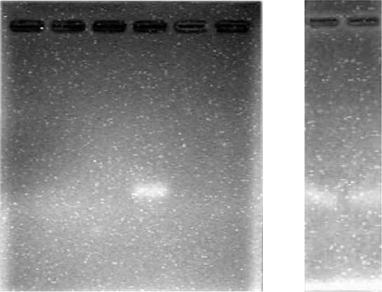

(a) (b)

Hình 4.8 Kết quả điện di của mẫu L₃
và các mẫu khác khi thực hiện phản

ứng PCR lần 12 và lần 13.
- kết quả lần 12, (b) kết quả lần 13
38

Khi so sánh với kết quả nghiên cứu của Lockhart và các ctv (1997), chúng tôi nhận thấy có sự khác biệt. Kết quả PCR của ông cho sản phẩm 450 bp đã khẳng định có sự hiện diện của vi rút trên cây tiêu nhưng ở đây ông sử dụng cặp mồi khác (BADNA 2 + MYS 3’). Có thể do điểm khác biệt này nên qui trình kiểm tra vi rút của chúng tôi không thể cho kết quả như mong muốn.

Tóm lại, kết quả điện di sản phẩm sau các lần chạy PCR không như mong đợi có thể là do rất nhiều nguyên nhân:

Có thể lượng RNA của vi rút ly trích được từ các mẫu lá có triệu chứng bệnh quá ít nên hàm lượng cDNA được tạo ra rất thấp dẫn đến xác suất hút ra để chạy PCR đôi khi là rất thấp hoặc không có.

Primer có thể bị mất hoạt tính do được đông lạnh và rã đông nhiều lần để thực hiện phản ứng.

Lượng cDNA đã bị giảm xuống hoặc mất theo thời gian.

Máy PCR khác nhau có thể ảnh hưởng đến phản ứng PCR vì mỗi máy có nhiệt độ lên xuống theo chu kỳ nhiệt khác nhau.

Taq polymerase khác nhau có thể ảnh hưởng đến phản ứng PCR.

Quy trình phản ứng PCR chưa ổn định.
39

Chƣơng 5

KẾT LUẬN VÀ ĐỀ NGHỊ

5.1 Kết luận

Từ những kết quả đạt được, chúng tôi rút ra những kết luận sau:

Trong công tác giâm cành tiêu, chế độ tưới nước ở dạng phun sương 6 lần/ngày đạt hiệu quả cao nhất.

Rệp sáp (Ferrisia virgata) chính là tác nhân lan truyền vi rút cho cây tiêu khỏe. Số rệp được nuôi trên cây tiêu khỏe là 70 con và thời gian nuôi là 30 ngày cho tỉ lệ cây có triệu chứng đốm hoa lá cao nhất.

5.2 Đề nghị

Lắp đặt hệ thống tưới phun sương tự động có cài đặt sẵn thời gian cho tiêu giâm cành nhằm hạn chế thời gian và công sức tưới.

Cần nghiên cứu nhiều hơn nữa để hoàn thiện qui trình kiểm tra vi rút trên cây tiêu bằng kỹ thuật RT – PCR.

Không thực hiện phản ứng RT – PCR với PCR thường mà thực hiện Nested PCR (PCR 2 lần với 2 cặp primer) hoặc thực hiện Multiplex PCR.
40

TÀI LIỆU THAM KHẢO

TÀI LIỆU TIẾNG VIỆT

- Nguyễn An Dương, 2001. Trồng tiêu. Nhà xuất bản Nông Nghiệp, TP.HCM.
46 trang.

- Hồ Huỳnh Thùy Dương, 2005. Sinh học phân tử, tái bản lần thứ 4. Nhà xuất bản giáo dục, trang 190 – 198, 200 – 206.

- Nguyễn Thị Lang, Bùi Chí Bửu, 2005. Sinh học phân tử. Giới thiệu và ứng dụng. Nhà xuất bản Nông nghiệp TP. Hồ Chí Minh, trang 87 – 98.

- Vũ Triệu Mẫn, Lê Lương Tề, 1999. Bệnh Vi khuẩn và Virus hại cây trồng.

Nhà xuất bản Giáo Dục, trang 143.

- Đinh Vũ Thắng, 2006. Bước đầu tạo cây tiêu (piper nirgum) in vitro kháng nấm Phytophthora sp. Khóa luận tốt nghiệp Ngành Công nghệ sinh học, Đại học Nông lâm TP. Hồ Chí Minh.

- Phan Đức Sơn, 2003. Nghiên cứu bệnh vi rút trên cây hồ tiêu ở một số tỉnh phía Nam bằng kỹ thuật Elisa. Khóa luận tốt nghiệp cao học Khoa Nông học, Đại học Nông lâm TP. Hồ Chí Minh.

- Lê Minh Tâm, 2004. Nghiên cứu sâu hại chính và thiên địch của chúng và khảo sát hiệu quả phòng trị sâu hại của một số biện pháp trên cây mãng cầu Xiêm tại huyện Bình Chánh TP. Hồ Chí Minh. Khóa luận tốt nghiệp cao học Khoa Nông học, Đại học Nông lâm TP. Hồ Chí Minh.

- Phạm Thị Ngân Trang, 2005. Xác định vi rút gây bệnh trên cây hồ tiêu bằng phương pháp chủng bệnh trên cây chỉ thị. Khóa luận tốt nghiệp Khoa Nông học, Đại học Nông lâm TP. Hồ Chí Minh.

- Nguyễn Đình Trường, 2005. Nghiên cứu hiện trạng nhiễm bệnh TSWV (Tomato Spotted Wilt Virus) trên cây ớt bằng kỹ thuật ELISA và bước đầu xây dựng phương pháp chẩn đoán bằng kỹ thuật RT – PCR. Khóa luận tốt nghiệp Ngành Công nghệ sinh học, Đại học Nông lâm TP. Hồ Chí Minh.

TÀI LIỆU TIẾNG ANH

- Anandaraj M, 2000. Diseases of black pepper. In Ravindran, P.N. (Ed), Black pepper Piper nigrum. Harwood Academic Publisher.
41

- Bhat AI, Devasahayam S, Sarma YR, Pant RP, 2003. Association of a badnavirus in black pepper (Piper nigrum L.) transmitted by mealybug (Ferrisia virgata) in Indian. Division of Crop Protection, Division of Plant Pathology, Indian Agricutural Research Institute, Indian.

- Duarte MRL and Albuquerque FC, 1991. Diseases of black pepper. National Research Center for Spices, Calicut, pp 13 – 28.

- Holliday P, 1959. Suspected virus in black pepper. Commonwealth Phytopathological News 5, 49 – 52.

- Johri JK, Srivastava KM, Raizada RK, Deshpande AL and Singh BP, 1990. Isolation and purification of a virus infecting Piper betle. Indian Phytopathology 43: 491 – 495

- Kueh KT and Liang SS, 1992. Occurrence and Management of wrinkled-leaf disease of black pepper. Proe The International Workshop of black pepper Disease. Bandarlampung, Indonesia: 227 – 232.

16. Lockhart BEL, Kiratiya-Angul K, Jones P, Eng L, De Silva P, Olszewski NE, Lockhart N, Deema N, Sangalang J, 1997. Identification of Piper yellow mottle virus, a mealybug-transmitted badnavirus infecting Piper spp. in Southeast Asia. European journal of plant pathology 103 : 303-311.

- Meyer JB, 2005. Banana streak badnavirus (BSV) in South Africa: incidence, transmission and the development of an antibody based detection system. University of Pretoria 13, 49-131.

- Prakasam V, Subbaraja KT, Bhak thavasalu CM, 1990. Mosaic disease – a new record in black pepper in lower palneys. Indian Cocoa, Arecanut and Spice Journal 13, 104.

- Ravindran PN, 2000. Black pepper – Piper nigrum. Harwood Academic Publishers. 553 trang.

- Sitepu D and Kasim R, 1991. Diseases of black pepper. National Research Center for Spices, Calicut, pp 39 – 54.

- de Sliva DPP, 1996. Studies of black pepper (Piper nigrum L.) virus disease in Sri Lanka. Reading, UK.
42

- de Silva DPP và Dharmadasa M, 1997. Screening black pepper vines against Piper yellow mottle virus by PCR and adoption of dot – blot hybridization technique for mass scale screening of black pepper plants. Export Agriculture Research Station, Sri Lanka.

- de Sliva DPP, Jones P, Shaw MW, 2002. Indentification and transmission of Piper yellow mottle virus and Cucumber mosaic virus infecting black pepper (Piper nigrum) in Sri Lanka. Plant Pathology Division, Export Agriculture Research Station, Sri Lanka.

- Sarma YR, Kiranmai G, Sreenivasulu P, Anandaraj M, Hema M, Venkatramana M, Murthy AK, Reddy DVR, 2001. Partial characterization and indentification of a virus associated with stunt disease of black pepper (Piper nigrum) in South Indian. Indian Institute of Spikes Research, Indian.

PHỤ LỤC

Phục lục 1
One-Way Analysis of Variance for TILESONG.10ngay --------------------------------------------------------------------------------

Source of variation Sum of Squares d.f. Mean square F-ratio Sig. level

--------------------------------------------------------------------------------
Between groups | .1525926 | 2 | .0762963 | 9.265 | .0004
Within groups | .4200000 | 51 | .0082353

--------------------------------------------------------------------------------

Total (corrected) .5725926 53

Multiple range analysis for TILESONG.10ngay by TILESONG.nt

-----------------------------------------------------------------------------
Method: 95 Percent LSD
Level | Count | Average | Homogeneous Groups
-------------------------------------------------------------------------
T2 | 18 | .8222222 | X
T1 | 18 | .8444444 | X
T3 | 18 | .9444444 | X

--------------------------------------------------------------------------------
contrast |  |  | difference +/- | limits
T1 | - T2 |  | 0.02222 | 0.06074
T1 | - | T3 | -0.10000 | 0.06074 | *
T2 | - | T3 | -0.12222 | 0.06074 | *

--------------------------------------------------------------------------------

One-Way Analysis of Variance for TILESONG.20ngay --------------------------------------------------------------------------------

Source of variation Sum of Squares d.f. Mean square F-ratio Sig. level

--------------------------------------------------------------------------------
Between groups | .1837037 | 2 | .0918519 | 10.866 | .0001
Within groups | .4311111 | 51 | .0084532

--------------------------------------------------------------------------------

Total (corrected) .6148148 53

Multiple range analysis for TILESONG.20ngay kq by TILESONG.nt

--------------------------------------------------------------------------------
Method: 95 Percent LSD
Level Count Average Homogeneous Groups

--------------------------------------------------------------------------------

T2 | 18 | .8000000 | X
T1 | 18 | .8222222 | X
T3 | 18 | .9333333 | X

--------------------------------------------------------------------------------
contrast |  |  | difference +/- | limits
T1 | - T2 |  | 0.02222 | 0.06154
T1 | - | T3 | -0.11111 | 0.06154 | *
T2 | - | T3 | -0.13333 | 0.06154 | *

--------------------------------------------------------------------------------

One-Way Analysis of Variance for TILESONG.30ngay --------------------------------------------------------------------------------

Source of variation Sum of Squares d.f. Mean square F-ratio Sig. level

--------------------------------------------------------------------------------
Between groups | .1900000 | 2 | .0950000 | 10.888 | .0001
Within groups | .4450000 | 51 | .0087255

--------------------------------------------------------------------------------
Total (corrected) | .6350000 | 53

Multiple range analysis for TILESONG.30ngay by TILESONG.nt

--------------------------------------------------------------------------------
Method: 95 Percent LSD
Level Count Average Homogeneous Groups

--------------------------------------------------------------------------------
T2 | 18 | .8000000 | X
T1 | 18 | .8166667 | X
T3 | 18 | .9333333 | X

--------------------------------------------------------------------------------
contrast |  |  | difference +/- | limits
T1 | - T2 |  | 0.01667 | 0.06252
T1 | - | T3 | -0.11667 | 0.06252 | *
T2 | - | T3 | -0.13333 | 0.06252 | *

--------------------------------------------------------------------------------

One-Way Analysis of Variance for TILESONG.40ngay

--------------------------------------------------------------------------------
Source of variation Sum of Squares d.f. Mean square F-ratio Sig. level

--------------------------------------------------------------------------------
Between groups | .1900000 | 2 | .0950000 | 10.888 | .0001
Within groups | .4450000 | 51 | .0087255

--------------------------------------------------------------------------------
Total (corrected) | .6350000 | 53

Multiple range analysis for TILESONG.40ngay by TILESONG.nt

--------------------------------------------------------------------------------
Method: 95 Percent LSD
Level Count Average Homogeneous Groups

--------------------------------------------------------------------------------
T2 | 18 | .8000000 | X
T1 | 18 | .8166667 | X
T3 | 18 | .9333333 | X

--------------------------------------------------------------------------------
contrast |  |  | difference +/- | limits
T1 | - T2 |  | 0.01667 | 0.06252
T1 | - | T3 | -0.11667 | 0.06252 | *
T2 | - | T3 | -0.13333 | 0.06252 | *

--------------------------------------------------------------------------------

One-Way Analysis of Variance for TILESONG.la --------------------------------------------------------------------------------

Source of variation Sum of Squares d.f. Mean square F-ratio Sig. level

--------------------------------------------------------------------------------
Between groups | 2.0070370 | 2 | 1.0035185 | 25.302 | .0000
Within groups | 2.0227778 | 51 | .0396623

-------------------------------------------------------------------------------

TOTAL (CORRECTED) 4.0298148 53

Multiple range analysis for TILESONG.la by TILESONG.tuoi

--------------------------------------------------------------------------------
Method: 95 Percent LSD
Level Count LS Mean Homogeneous Groups

--------------------------------------------------------------------------------
4 | 18 | 1.5611111 | X
3 | 18 | 1.8000000 | X
6 | 18 | 2.0333333 | X

--------------------------------------------------------------------------------
contrast |  |  | difference +/- | limits
3 | - 4 |  | 0.23889 | 0.13330 | *
3 | - | 6 | -0.23333 | 0.13330 | *
4 | - | 6 | -0.47222 | 0.13330 | *
-------------------------------------------------------------------------------

One-Way Analysis of Variance for TILESONG.cao --------------------------------------------------------------------------------

Source of variation Sum of Squares d.f. Mean square F-ratio Sig. level
--------------------------------------------------------------------------------
Between groups | 1.5120481 | 2 | .7560241 | 10.223 | .0002
Within groups | 3.7716278 | 51 | .0739535
--------------------------------------------------------------------------------
TOTAL (CORRECTED) | 5.2836759 | 53
--------------------------------------------------------------------------------

Multiple range analysis for TILESONG.kq by TILESONG.tuoi -------------------------------------------------------------------------------- Method: 95 Percent LSD

Level Count LS Mean Homogeneous Groups
--------------------------------------------------------------------------------

4 | 18 | 3.0150000 | X
3 | 18 | 3.1700000 | X
6 | 18 | 3.4211111 | X
--------------------------------------------------------------------------------
contrast |  |  | difference +/- | limits
3 | - 4 |  | 0.15500 | 0.18202
3 | - | 6 | -0.25111 | 0.18202 | *
4 | - | 6 | -0.40611 | 0.18202 | *
--------------------------------------------------------------------------------

One-Way Analysis of Variance for TILESONG.re --------------------------------------------------------------------------------

Source of variation Sum of Squares d.f. Mean square F-ratio Sig. level
--------------------------------------------------------------------------------
Between groups | 17.455926 | 2 | 8.7279630 | 7.919 | .0010
Within groups | 56.211667 | 51 | 1.1021895
---------------------------------------- |  | ----------------------------------------
TOTAL (CORRECTED) | 73.667593 | 53
--------------------------------------------------------------------------------

Multiple range analysis for TILESONG.re by TILESONG.tuoi

--------------------------------------------------------------------------------
Method: 95 Percent LSD
Level Count LS Mean Homogeneous Groups
--------------------------------------------------------------------------------
4 | 18 | 8.977778 | X
3 | 18 | 9.277778 | X
6 | 18 | 10.305556 | X
--------------------------------------------------------------------------------
contrast |  |  | difference +/- | limits
3 | - 4 |  | 0.30000 | 0.70272
3 | - | 6 | -1.02778 | 0.70272 | *
4 | - | 6 | -1.32778 | 0.70272 | *
--------------------------------------------------------------------------------

One-Way Analysis of Variance for TILESONG.dai --------------------------------------------------------------------------------

Source of variation Sum of Squares d.f. Mean square F-ratio Sig. level
--------------------------------------------------------------------------------
Between groups | 87.347011 | 2 | 43.673506 | 45.798 | .0000
Within groups | 48.633922 | 51 | .9536063
--------------------------------------------------------------------------------
TOTAL (CORRECTED) | 135.98093 | 53
--------------------------------------------------------------------------------

Multiple range analysis for TILESONG.kq by TILESONG.tuoi

--------------------------------------------------------------------------------
Method: 95 Percent LSD
Level Count LS Mean Homogeneous Groups

--------------------------------------------------------------------------------
4 | 18 | 5.6427778 | X
3 | 18 | 5.9166667 | X
6 | 18 | 8.4672222 | X

--------------------------------------------------------------------------------
contrast |  |  | difference +/- | limits
3 | - 4 |  | 0.27389 | 0.65364
3 | - | 6 | -2.55056 | 0.65364 | *
4 | - | 6 | -2.82444 | 0.65364 | *

--------------------------------------------------------------------------------

Phục lục 2

Analysis of Variance for TN2.kq - Type III Sums of Squares

--------------------------------------------------------------------------------
Source of variation Sum of Squares d.f. Mean square F-ratio Sig. level

--------------------------------------------------------------------------------
MAIN EFFECTS
A:TN2.sorep | .5304704 | 2 | .2652352 | 14.099 | .0000
B:TN2.tgian | .2278481 | 2 | .1139241 | 6.056 | .0047
INTERACTIONS
AB | .0032407 | 4 | 8.10185E-004 | .043 | .9964
RESIDUAL | .8465667 | 45 | .0188126

--------------------------------------------------------------------------------
TOTAL (CORRECTED) | 1.6081259 | 53

--------------------------------------------------------------------------------
0 missing values have been excluded.
All F-ratios are based on the residual mean square error.

Table of Least Squares Means for TN2.kq

--------------------------------------------------------------------------------
95% Confidence
Level Count Average Stnd. Error for mean

--------------------------------------------------------------------------------
GRAND MEAN |  | 54 | .5929630 | .0186650 | .5553611 | .6305648
A:TN2.sorep
30 |  | 18 | .4716667 | .0323287 | .4065384 | .5367949
50 |  | 18 | .5927778 | .0323287 | .5276495 | .6579060
70 |  | 18 | .7144444 | .0323287 | .6493162 | .7795727
B:TN2.tgian
10 |  | 18 | .5183333 | .0323287 | .4532051 | .5834616
20 |  | 18 | .5838889 | .0323287 | .5187606 | .6490171
30 |  | 18 | .6766667 | .0323287 | .6115384 | .7417949
AB
30 | 10 | 6 | .3866667 | .0559949 | .2738612 | .4994721
30 | 20 | 6 | .4716667 | .0559949 | .3588612 | .5844721
30 | 30 | 6 | .5566667 | .0559949 | .4438612 | .6694721
50 | 10 | 6 | .5283333 | .0559949 | .4155279 | .6411388
50 | 20 | 6 | .5833333 | .0559949 | .4705279 | .6961388
50 | 30 | 6 | .6666667 | .0559949 | .5538612 | .7794721
70 | 10 | 6 | .6400000 | .0559949 | .5271945 | .7528055
70 | 20 | 6 | .6966667 | .0559949 | .5838612 | .8094721
70 | 30 | 6 | .8066667 | .0559949 | .6938612 | .9194721

--------------------------------------------------------------------------------

Multiple range analysis for TN2.kq by TN2.sorep --------------------------------------------------------------------------------

Method: 95 Percent LSD
Level Count LS Mean Homogeneous Groups

--------------------------------------------------------------------------------
30 | 18 | .4716667 | X
50 | 18 | .5927778 | X
70 | 18 | .7144444 | X

--------------------------------------------------------------------------------
contrast |  |  | difference +/- | limits
30 | - 50 |  | -0.12111 | 0.09211 | *
30 | - | 70 | -0.24278 | 0.09211 | *
50 | - | 70 | -0.12167 | 0.09211 | *

--------------------------------------------------------------------------------
* denotes a statistically significant difference.

Multiple range analysis for TN2.kq by TN2.tgian --------------------------------------------------------------------------------

Method: 95 Percent LSD
Level Count LS Mean Homogeneous Groups

--------------------------------------------------------------------------------
10 | 18 | .5183333 | X
20 | 18 | .5838889 | X
30 | 18 | .6766667 | X

--------------------------------------------------------------------------------
contrast |  |  | difference +/- | limits
10 | - 20 |  | -0.06556 | 0.09211
10 | - | 30 | -0.15833 | 0.09211 | *
20 | - | 30 | -0.09278 | 0.09211 | *

--------------------------------------------------------------------------------
* denotes a statistically significant difference.

Phụ lục 3 Kit ly trích RNA
